T.C
İNCESU KAYMAKAMLIĞI
SÜKSÜN ŞEHİT ALİ KIVANÇ İLKOKULU MÜDÜRLÜĞÜ
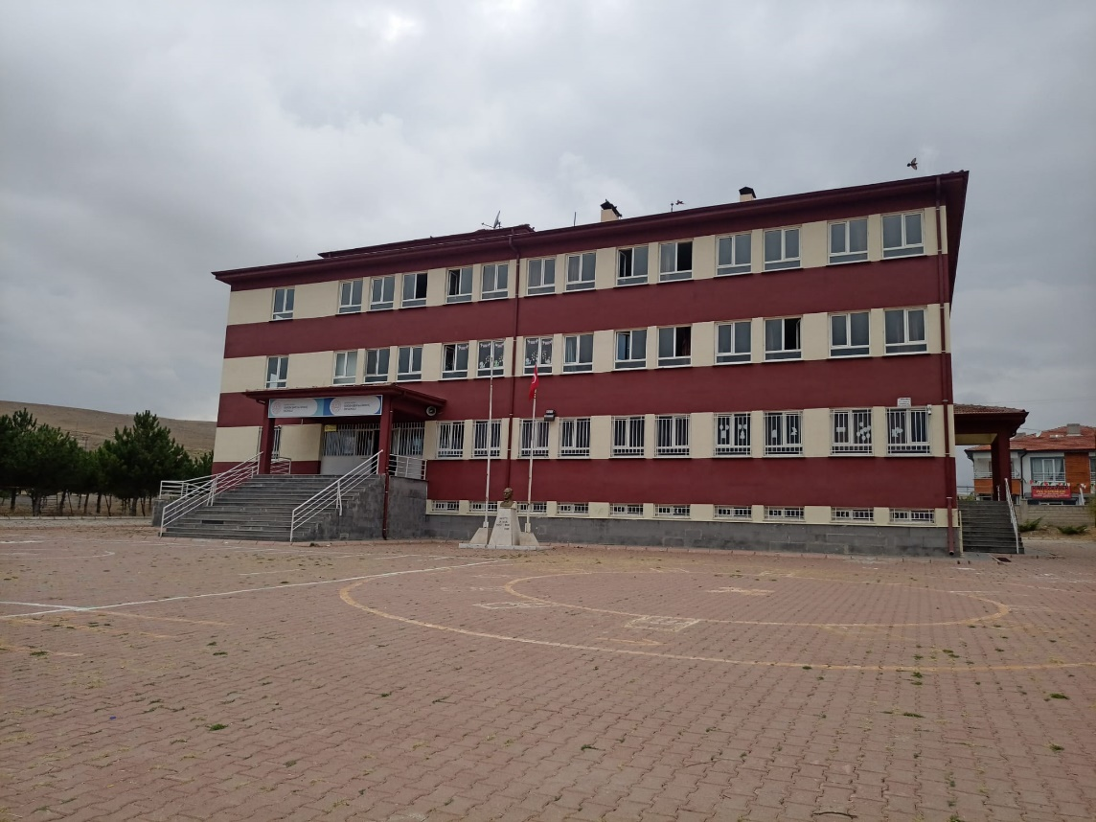
2024-2028 STRATEJİK PLANI



T.C.
İNCESU KAYMAKAMLIĞI
İlçe Millî Eğitim Müdürlüğü

SÜKSÜN ŞEHİT ALİ KIVANÇ
İLKOKULU

2024-2028
Stratejik Plan

DURUM ANALİZİ

KAYSERİ/İNCESU


“Bir millet, savaş meydanlarında ne kadar parlak zaferler elde ederse etsin, o zaferlerin yaşayacak sonuçlar vermesi ancak irfan ordusuyla kaimdir.”
Mustafa Kemal ATATÜRK

Kaymakam Sunuşu

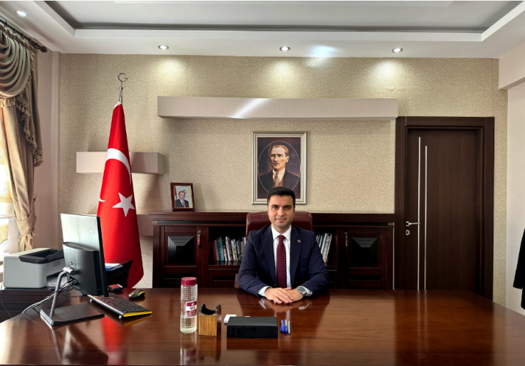
İnsanoğlunun varoluşundan bugüne değin davranışlarını, düşüncelerini, tutumlarını, inançlarını ve daha birçok durumu önemli ölçüde etkileyen ve değiştiren olgu eğitimdir. Yeni kuşakların toplum yaşamında yerlerini almaları için gerekli bilgi, beceri ve kişiliklerini geliştirmelerini sağlayarak bu kazanımların edinilmesine yardım sağlayan ise eğitim kurumlarıdır.
Toplumun geleceğini şekillendirecek olan bu eğitim kurumlarının kendilerinden beklenen işlevleri yerine getirebilmeleri, iyi bir planlamaya ve bu planın etkin bir şekilde uygulanmasına bağlıdır. Bu bağlamda eğitim kurumlarının gelişmeleri, yenilik yapmaları, açık ve dışa dönük stratejiler geliştirmeleri, çevreye uyum sağlamaları ve çevreyi değişime hazırlayabilmeleri için stratejik plan yapılması ve bu plan doğrultusunda ilerlenmesi önemlidir.
Çevresel değişimler doğrultusunda geleceğe yönelik misyon, amaç ve stratejilerin geliştirilmesine dayalı olarak hazırlanacak stratejik planlama, eğitim kurumlarının etkili ve verimli bir şekilde yönetilmeleri için oldukça işlevsel bir modeldir. Stratejik planlama ile oluşturulan bu modelle birlikte eğitim kurumları, geleceği doğru tahmin ederek karşılaşılabileceği sorunlara daha hızlı ve kolay çözüm üretebilecektir.
Bu anlamda hazırlanan stratejik planın; idarecisinden öğretmenine, öğretmeninden öğrencisine, öğrencisinden velisine, hizmetlisinden memuruna eğitimin bir ekosistem halinde bütün bileşenlerini eş zamanlı tasarlamayı hedefleyen bir gerçekliğe dönüşmüş ve ayrıca çağın ve geleceğin becerileriyle donanmış; nitelikli, bilime sevdalı, kültüre meraklı, sanatın ve sporun ince ayarından geçmiş insanlar yetiştirmeye vesile olmasını diliyorum.
Mustafa ÇOLAK
İncesu Kaymakam V.

İlçe Millî Eğitim Müdürü Sunuşu

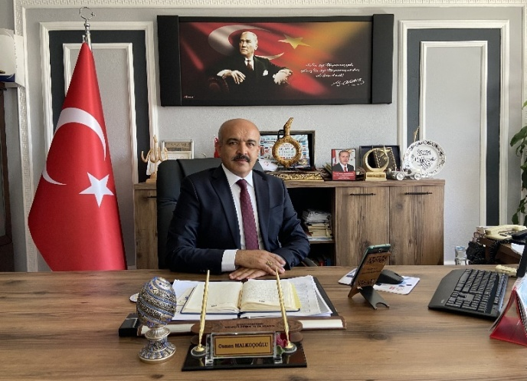
Çok hızlı gelişen ve değişen dünyanın hızla ilerleyen teknolojik gelişimleri karşısında İlçe Milli Eğitim Müdürlüğü olarak planlı ve programlı bir eğitim hedefi oluşturma yolunda kendimize hedefler çizmiş bulunmaktayız.
Çağın gereksinimlerine uygun teknolojik ilerlemelere ve gelişmelere açık bireysel hedefler yanında, ülkemizin eğitim sistemindeki temel amaç ve hedefler doğrultusunda öğretmenlerimizin alan yeterlilik bilgilerinin tam ve donanımlı bir şekilde olmasına, öğrencilerimizin gelişen ve değişen dünyaya ayak uydurabilecek kişisel gelişimlerini daha iyiye daha güzele götürebilecek hedefler çizmek için ortaya koymuş olduğumuz bu stratejik plan; tamamen odağına öğrenciyi almayı ve öğrencinin gelişimi noktasında küçük hedeflerle büyük sonuçlar çıkarmayı amaçlamaktadır.
İçinde bulunduğumuz koşullarda güçlü yönlerimizin farkına vararak zayıf yönlerimizi de geliştirerek geleceğe doğru hedeflerle ilerlemeyi amaçlamaktayız. Bütün bunlarla birlikte geçmişiyle barışık, yaşanmışlıklardan ders çıkaran, anı en iyi şekilde değerlendiren, geleceğe de bu doğrultuda hedefler koyan öğrenciler yetiştirmek İlçe Milli Eğitim Müdürlüğü olarak hedeflerimiz arasındadır.
Kaynakların verimli kullanılmasını, yapılan harcamaların doğru ve amaçlara uygun bir şekilde yapılıyor olmasını ve eğitim için ortaya konulan süreçlerde eğitime yardımcı materyallerle birlikte çağın gereksinimlerini göz ardı etmeden okullarımızın teknolojik donanımlarına sahip olmasını, öğrencilerimizin bu teknolojik donanımlarla birlikte ülkenin temel hedeflerine ve geçmişten aldığı güçle geleceğe yön vermelerini temel ilke olarak benimsemiş bulunmaktayız.
2024-2028 yıllarını kapsayan bu stratejik plan, İlçe Milli Eğitim Müdürlüğünün ortaya koymuş olduğu bu temel hedefler doğrultusunda daha ilkeli, kapsayıcı ve tutarlı bir şekilde ilerlemesinde çok büyük önem arz etmektedir. Bu stratejik plan 5018 sayılı Kamu Mali Yönetim Kanunu gereği kamu kurumlarında stratejik planlamanın yapılması gerekliliği yasasına dayanarak hazırlanmıştır. Ayrıca bu stratejik plan; çalışmaları, kurumun sahip olduğu stratejik yönetim anlayışının bir sonucu olarak karşımıza çıkarken, doğal olarak bir süreç şeklinde ele alınması gereken, uzun soluklu çaba ve gayret gerektiren çalışmalar olarak düşünülmelidir. Bu doğrultuda tüm kurumlarımızla birlikte temel ilkeleri benimsemiş, bu ilkeler doğrultusunda hareketlerini ortaya koymuş, süreci kendi içerisindeki tutarlılıkla beraber yürütmek okullarımızın ve kurumlarımızın temel hedefi olmalıdır.
Hazırlama aşamasında her türlü özveriyi gösteren ve sürecin tamamlanmasına katkıda bulunan idarecilerimize, stratejik planlama ekibimize ve bu planın başarıyla uygulanması için çalışan tüm personelimize teşekkür ediyor, başarılar diliyorum.
Osman Malkoçoğlu
İncesu İlçe Milli Eğitim Müdürü

Okul Müdürü Sunuşu

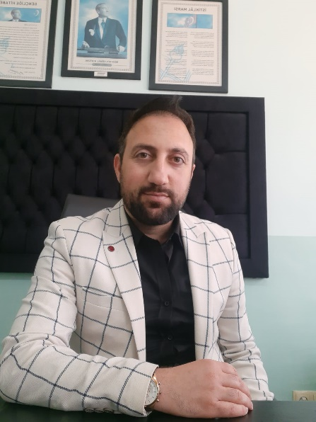
Sürekli değişen ve gelişen ortamlarda çağın gerekleri ile uyumlu bir eğitim öğretim anlayışını sistematik bir şekilde devam ettirebilmemiz, belirlediğimiz stratejileri en etkin şekilde uygulayabilmemiz ile mümkün olacaktır. Başarılı olmak ise iyi bir planlama süreci ve bu planın etkin bir şekilde uygulanmasına bağlıdır.
Stratejik Plânın, okulumuzun eğitim yapısının daha da güçlendirilmesinde yardımcı bir rehber olarak kullanılması amaçlanmaktadır.
Daha önce 2019-2023 stratejik planı hazırlanmış ve başarıyla uygulamıştır. Bu anlayış içerisinde değişen çevresel şartlar göz önünde bulundurularak katılımcı yöntemlerle hedefler güncellenmiş ve okulumuzun 2024-2028 yıllarına ait stratejik plânı hazırlanmıştır.
Okulumuzun da gelecek hedeflerine ulaşması tüm paydaşlarımızın desteği ve katkısı ile mümkün olacaktır. Stratejik planın hazırlanmasında emeği geçen tüm paydaşlara ve stratejik plan ekibine teşekkür ediyorum.
Yakup DEMİRTAŞ
Okul Müdürü

İÇİNDEKİLER
Kaymakamlık Sunuşu 3
Millî Eğitim Müdürü Sunuşu 4
Okul Müdürü Sunuşu 5
İçindekiler 6
Tablolar 7
Şekiller ……………………………………………………………………………………………7
Kısaltmalar 8
Müdürlük Hizmet Birimlerinin Kısaltılması 9
Tanımlar 10
Giriş 13
1. Stratejik Plan Hazırlık Süreci 13
1.1. Stratejik Plan Hazırlık Süreci 17
1.2. Ekip ve Kurullar 18
2. Durum Analizi 19
2.1. Kurumsal Tarihçe 20
2.2. Uygulanmakta Olan Planın Değerlendirilmesi 21
2.3. Mevzuat Analizi 21
2.4. Üst Politika Belgeleri Analizi 23
2.5. Faaliyet Alanları İle Ürün ve Hizmetlerin Belirlenmesi 25
2.6. Paydaş Analizi 25
2.7. Kuruluş İçi Analiz 30
2.8. PESTLE Analizi 35
2.9. GZFT Analizi 38
2.9.1. Güçlü Yönler……………………………………………………………………....39
2.9.2. Zayıf Yönler…………………………………………………………………….....39
2.9.3. Fırsatlar…………………………………………………………………………....40
2.9.4. Tehditler…………………………………………………………………………...40
2.10. Tespitler ve İhtiyaçların Belirlenmesi 40
3. Geleceğe bakış 41
Misyon, Vizyon ve Temel Değerler 42
Misyonumuz: 42
Vizyonumuz: 43
Temel Değerlerimiz: 43
Amaç ve Hedeflere İlişkin Mimari 44
4. Maliyetlendirme 52
5. İzleme ve Değerlendirme 56
İzleme ve Değerlendirme Sürecinin İşleyişi 59
Performans Göstergeleri Bilgileri 60

Tablolar
Tablo 1: Stratejik Planlama Üst Kurulu …………………………………………………... 18
Tablo 2: Stratejik Planlama Ekibi ……………………………………………………………….18
Tablo 3: Üst Politika Belgeleri …………………………………………………………………...23
Tablo 4 : Okulumuz Fiziki Kaynakları Arasında Yer Alan Bina Sayısı ……………………….....33
Tablo 5 : Okulumuz Fiziki Kaynakları Arasında Yer Alan Bina Sayısı ………………………..34
Tablo 6: Süksün Şehit Ali Kıvanç İlkokulu Bütçesi ………………………………..……………34
Tablo 7: Süksün Şehit Ali Kıvanç İlkokulu Kaynak Tablosu ………….……………..………...34
Tablo 8: Hedef ve Strateji Sorumlulukları ……………………………….………………….....117

Şekiller
Şekil 1: Stratejik Plan Oluşum Şeması…………………………………………………….…… 14
Şekil 2: Süksün Şehit Ali Kıvanç İlkokul Müdürlüğü Stratejik Planlama Modeli ………….…. 16
Şekil 3: Dış Paydaş Okul Aile Birliği Hizmetleri Anketi .....................................................26
Şekil 4 Dış Paydaş Okul Fiziksel Durumu Anketi …………..……..……………….….……27
Şekil 5: Dış Paydaş Okul Yöneticileri İle İlgili Anket …..………………………….….…….27
Şekil 6: Dış Paydaş Rehberlik Hizmetleri Anketi ……………………………………………28
Şekil 7: İç Paydaş Hizmet Odaklı Anketi ………………………………. ………………………28
Şekil 8: İç Paydaş Temizlik Hizmetleri Anketi …………………….………………………..29
Şekil 9: İç Paydaş Hizmet İçi Eğitim İmkanları Anketi ……………………………………..29
Şekil 10: Teşkilat Şeması …………………………………...……………………………………32
Şekil 11: İzleme ve Değerlendirme………………..……………………..……………………60

Kısaltmalar
AB | - Avrupa Birliği
ABİDE | - Akademik Becerilerin İzlenmesi ve Değerlendirilmesi
AR-GE | - Araştırma, Geliştirme
EBA | - Eğitim Bilişim Ağı
E-Okul | - Okul Yönetim Bilgi Sistemi
FATİH | - Fırsatları Artırma ve Teknolojiyi İyileştirme Hareketi
GZFT | - Güçlü, Zayıf, Fırsat, Tehdit
HBÖ | - Hayat Boyu Öğrenme
İHL | - İmam-Hatip Lisesi
İKB | - İnsan Kaynakları Bölümü
KHK | - Kanun Hükmünde Kararname
LGS | - Liselere Giriş Sınavı
MEB | - Millî Eğitim Bakanlığı
MEBBİS | - Millî Eğitim Bakanlığı Bilişim Sistemleri
MEİS | - Millî Eğitim İstatistik Modülü
MEM | - Millî Eğitim Müdürlüğü
MTE | - Mesleki ve Teknik Eğitim
OECD | - Organisation for Economic Co-operation and Development  (İktisadi İşbirliği ve Kalkınma Teşkilatı)
PESTLE | - Politik, Ekonomik, Sosyolojik, Teknolojik, Yasal ve Ekolojik Analiz
PİKTES | : Türk Eğitim Sisteminde Çocuklar İçin Kapsayıcı Eğitimin Desteklenmesi Projesi
PISA | - Programme for International Student Assesment  (Uluslararası Öğrenci Değerlendirme Programı)
SWOT | - Strenghts, Weaknesses, Opportunıtıes, Threats (Güçlü ve zayıf yönler, fırsatlar ve tehditler analizi)
SGB | - Strateji Geliştirme Başkanlığı
SP | - Stratejik Plan
STK | - Sivil Toplum Kuruluşları
TÜBİTAK | - Türkiye Bilimsel ve Teknolojik Araştırma Kurumu
TÜİK | - Türkiye İstatistik Kurumu
YEĞİTEK | - Yenilik ve Eğitim Teknolojileri Genel Müdürlüğü

Müdürlük Hizmet Birimlerinin Kısaltılması
BİETHŞ | - Bilgi İşlem ve Eğitim Teknolojileri Hizmetleri Şubesi
DHŞ | - Destek Hizmetleri Şubesi
DÖHŞ | - Din Öğretimi Hizmetleri Şubesi
HBÖHŞ | - Hayat Boyu Öğrenme Hizmetleri Şubesi
HHB | - Hukuk Hizmetleri Birimi
İEHŞ | - İnşaat ve Emlak Hizmetleri Şubesi
İKHŞ | - İnsan Kaynakları Hizmetleri Şubesi
MTEHŞ | - Mesleki ve Teknik Eğitim Hizmetleri Şubesi
OHŞ | - Ortaöğretim Hizmetleri Şubesi
ÖERHŞ | - Özel Eğitim ve Rehberlik Hizmetleri Şubesi
ÖDSHŞ | - Ölçme, Değerlendirme ve Sınav Hizmetleri Şubesi
ÖÖKHŞ | - Özel Öğretim Kurumları Hizmetleri Şubesi
ÖZLB | - Özel Büro
SGHŞ | - Strateji Geliştirme Hizmetleri Şubesi
TEHŞ | - Temel Eğitim Hizmetleri Şubesi

Tanımlar
Bütünleştirici eğitim (kaynaştırma eğitimi): Özel eğitime ihtiyacı olan bireylerin eğitimlerini, destek eğitim hizmetleri de sağlanarak akranlarıyla birlikte resmî veya özel örgün ve yaygın eğitim kurumlarında sürdürmeleri esasına dayanan özel eğitim uygulamalarıdır.
Çıraklık eğitimi: Kurumlarda yapılan teorik eğitim ile işletmelerde yapılan pratik eğitimin bütünlüğü içerisinde bireyleri bir mesleğe hazırlayan, mesleklerinde gelişmelerine olanak sağlayan ve belgeye götüren eğitimi ifade eder.
Destek eğitim odası: Okul ve kurumlarda, yetersizliği olmayan akranlarıyla birlikte aynı sınıfta eğitimlerine devam eden özel eğitime ihtiyacı olan öğrenciler ile üstün yetenekli öğrenciler için özel araç-gereçler ile eğitim materyalleri sağlanarak özel eğitim desteği verilmesi amacıyla açılan odaları ifade eder.
Devamsızlık: Özürlü ya da özürsüz olarak okulda bulunmama durumu ifade eder. Eğitim arama motoru: Sadece eğitim kategorisindeki sonuçların görüntülendiği ve kategori dışı ve sakıncalı içeriklerin filtrelendiğini internet arama motoru.
Eğitim ve öğretimden erken ayrılma: Avrupa Topluluğu İstatistik Ofisinin (Eurostat) yayınladığı ve hane halkı araştırmasına göre 18-24 yaş aralığındaki kişilerden en fazla ortaokul mezunu olan ve daha üstü bir eğitim kademesinde kayıtlı olmayanların ilgili çağ nüfusuna oranı olarak ifade edilen göstergedir.
İşletmelerde Meslekî Eğitim: Meslekî ve teknik eğitim okul ve kurumları öğrencilerinin beceri eğitimlerini işletmelerde, teorik eğitimlerini ise meslekî ve teknik eğitim okul ve kurumlarında veya işletme ve kurumlarca tesis edilen eğitim birimlerinde yaptıkları eğitim uygulamalarını ifade eder.
Okul-Aile Birlikleri: Eğitim kampüslerinde yer alan okullar dâhil Bakanlığa bağlı okul ve eğitim kurumlarında kurulan birliklerdir.
Ortalama eğitim süresi: Birleşmiş Milletler Kalkınma Programının yayınladığı İnsani Gelişme Raporu’nda verilen ve 25 yaş ve üstü kişilerin almış olduğu eğitim sürelerinin ortalaması şeklinde ifade edilen eğitim göstergesini ifade etmektedir.
Örgün eğitim dışına çıkma: Ölüm ve yurt dışına çıkma haricindeki nedenlerin herhangi birisine bağlı olarak örgün eğitim kurumlarından ilişik kesilmesi durumunu ifade etmektedir.
Örgün eğitim: Belirli yaş grubundaki ve aynı seviyedeki bireylere, amaca göre hazırlanmış programlarla, okul çatısı altında düzenli olarak yapılan eğitimdir. Örgün eğitim; okul öncesi, ilkokul, ortaokul, ortaöğretim ve yükseköğretim kurumlarını kapsar.
Özel eğitime ihtiyacı olan bireyler (Özel eğitim gerektiren birey): Çeşitli nedenlerle, bireysel özellikleri ve eğitim yeterlilikleri açısından akranlarından beklenilen düzeyden anlamlı farklılık gösteren bireyi ifade eder.
Özel politika veya uygulama gerektiren gruplar (dezavantajlı gruplar): Diğer gruplara göre eğitiminde ve istihdamında daha fazla güçlük çekilen kadınlar, gençler, uzun süreli işsizler, engelliler gibi bireylerin oluşturduğu grupları ifade eder.
Özel yetenekli bireyler: Zeka, yaratıcılık, sanat, liderlik kapasitesi, motivasyon ve özel akademik alanlarda yaşıtlarına göre daha yüksek düzeyde performans gösteren bireyi ifade eder.
Uzaktan Eğitim: Her türlü iletişim teknolojileri kullanılarak zaman ve mekân bağımsız olarak insanların eğitim almalarının sağlanmasıdır.
Yaygın eğitim: Örgün eğitim sistemine hiç girmemiş ya da örgün eğitim sisteminin herhangi bir kademesinde bulunan veya bu kademeden ayrılmış ya da bitirmiş bireylere; ilgi, istek ve yetenekleri doğrultusunda ekonomik, toplumsal ve kültürel gelişmelerini sağlayıcı nitelikte çeşitli süre ve düzeylerde hayat boyu yapılan eğitim, öğretim, üretim, rehberlik ve uygulama etkinliklerinin bütününü ifade eder.
Zorunlu eğitim: Dört yıl süreli ve zorunlu ilkokullar ile dört yıl süreli, zorunlu ve farklı programlar arasında tercihe imkân veren ortaokullar ve imam-hatip ortaokullarından oluşan ilköğretim ile ilköğretime dayalı, dört yıllık zorunlu, örgün veya yaygın öğrenim veren genel, mesleki ve teknik ortaöğretim kademelerinden oluşan eğitim sürecini ifade eder.

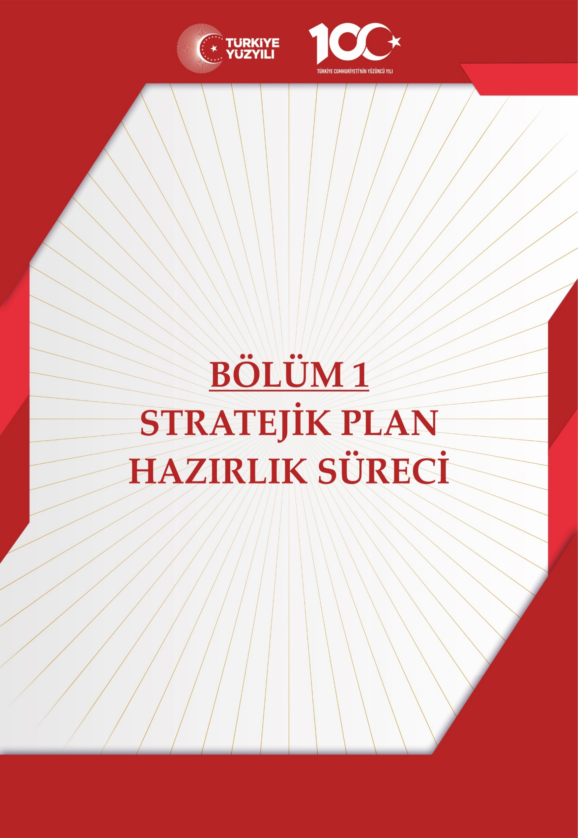
Giriş
21. yüzyıl bilgi toplumunda yönetim alanında yaşanan değişimler, kamu kaynaklarının etkili, ekonomik ve verimli bir şekilde kullanıldığı, hesap verebilir ve saydam bir yönetim anlayışını gündeme getirmiştir. Ülkemizde de kamu mali yönetimini bu anlayışa uygun olarak yapılandırmak amacıyla 5018 Sayılı Kamu Mali Yönetimi ve Kontrol Kanunu uygulamaya konulmuştur.
5018 sayılı Kamu Mali Yönetimi ve Kontrol Kanunu kamu idarelerine kalkınma planları, ulusal programlar, ilgili mevzuat ve benimsedikleri temel ilkeler çerçevesinde geleceğe ilişkin misyon ve vizyonlarını oluşturma, stratejik amaçlar ve ölçülebilir hedefler belirleme, performanslarını önceden belirlenmiş olan göstergeler doğrultusunda ölçme ve bu süreçlerin izlenip değerlendirilmesi amacıyla katılımcı yöntemlerle stratejik plan hazırlama zorunluluğu getirmiştir. Müdürlüğümüz de ilk stratejik planını 2009-2013 ikincisini 2014-2018, üçüncüsünü ise 2019-2023 yıllarını kapsayacak şekilde hazırlamış ve uygulamıştır.
Okulumuz daha önceki 2019-2023 Stratejik Planı gözden geçirilerek 2024-2028 Stratejik Planı’nı MEB 2024-2028 Stratejik Planlama Kılavuzu dikkate alınarak hazırlanmıştır.
Okulumuz 2024-2028 Stratejik Planı çalışmaları kapsamında, Süksün Şehit Ali Kıvanç İlkokulu ile ilgili paydaşların katılımıyla başta “Türkiye Yüzyılı” ile “Eğitimde Türkiye Yüzyılı” politikaları, uygulanmakta olan stratejik planın değerlendirilmesi, mevzuat, üst politika belgeleri, paydaş, PESTLE, GZFT ve kuruluş içi analizlerinden elde edilen veriler ışığında eğitim ve öğretim sistemine ilişkin sorun ve gelişim alanları ile eğitime ilişkin öneriler tespit edilmiş, bunlara yönelik stratejik amaç, hedef, strateji, gösterge ve eylemler planlanmıştır. Bu doğrultuda İlçemizdeki resmi ve özel kurumlar kapsamında, Millî Eğitim Bakanlığı tarafından belirlenen altı amaç ile bu stratejik amaçlar altında beş yıllık hedefler ve bu hedefleri gerçekleştirecek eylemler ortaya çıkartılmıştır. Stratejilerin yaklaşık maliyetlerinden yola çıkılarak stratejik amaç ve hedeflerin tahmini kaynak ihtiyaçları hesaplanmıştır. Planda yer alan stratejik amaç ve hedeflerin gerçekleşme durumlarının takip edilebilmesi için de stratejik plan izleme ve değerlendirme modeli oluşturulmuştur.

- Stratejik Plan Hazırlık Süreci
Stratejik planlama uygulamalarının başarılı olması plan öncesi hazırlık çalışmalarının iyi planlanmış olmasına ve sürece katılımın sağlanmasına bağlıdır. Hazırlık dönemindeki çalışmalar Strateji Geliştirme Başkanlığınca yayınlanan “Millî Eğitim Bakanlığı 2024-2028 Stratejik Plan Hazırlık Programı” dikkate alınarak ele alınmıştır. Program aşağıdaki konuları içermektedir:
• Stratejik plan hazırlık çalışmalarının başladığının duyurulması
• Strateji geliştirme kurul ve ekiplerinin oluşturulması
• Stratejik planlama ekiplerine eğitimler düzenlenmesi
• Stratejik plan hazırlama takviminin oluşturulması
Müdürlüğümüzün 2024-2028 stratejik planın hazırlanmasında tüm tarafların görüş ve önerileri ile eğitim önceliklerinin plana yansıtılabilmesi için geniş katılım sağlayacak bir model benimsenmiştir. Bu amaca ulaşabilmek için farklı fikirlerin plan metninde yer almasına ve değerlendirilmesine özen gösterilmeye çalışılmıştır. Stratejik plan temel yapısı Müdürlüğümüz Stratejik Planlama Üst Kurulu tarafından kabul edilen Müdürlük Vizyonu ulaşabilmek amacıyla eğitimin üç temel bölümü (erişim, kalite, kapasite) ile paydaşların görüş ve önerilerini baz alır nitelikte oluşturulmuştur.
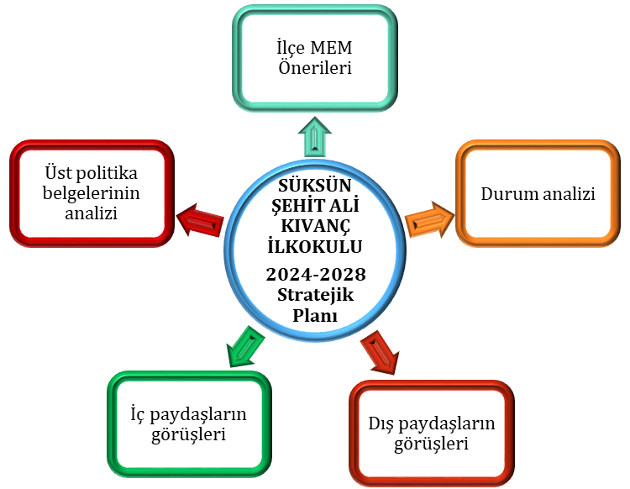
Şekil 1: Stratejik Plan Oluşum Şeması
2024-2028 Stratejik Plan çalışmalarının başladığı 06/10/2022 tarihinde Millî Eğitim Bakanlığı Strateji Geliştirme Başkanlığı tarafından onaylanan ve yayımlanan 2022/21 sayılı genelge ile müdürlüğümüz birimlerine duyurulmuştur. Birimlerin çalışmalara azami katılım ve desteklerinin, açıklama yazısı ve ekler doğrultusundaki dokümanlardan faydalanılarak yapılması sağlanmıştır.
Stratejik Planlama Ekibi toplantısında ; misyon, vizyon, amaç ve hedeflerimizin okulumuzun statüsüne uygun olması hususunda genel çerçeve belirlenmiştir. Ayrıca, Birim Stratejik Plan Hazırlık Ekiplerine stratejik plan hazırlık sürecine ilişkin bilgilendirme yapılmış, okulumuzun güçlü ve zayıf yönleri ile dış etkenlere bağlı ortaya çıkan fırsatlar ve tehditler konusunda bilgi akışı sağlanmıştır. Diğer taraftan, paydaş analizleri kapsamında, iç ve dış paydaşların görüşlerini alabilmek için anket sistemi üzerinden paydaş anketlerinin çevrimiçi olarak cevaplandırılmasına imkân verebilen bir platform oluşturulmuştur.

Stratejik Plan Mimarisinin Belirlenmesi
Durum Analizi
Hazırlık Programının Oluşturulması
Stratejik Planlama Yöntem ve Kapsamı
Stratejik Plan Ekip ve Kurulları
Stratejik Planlama İş Takvimi

Tarihi Gelişim

Mevzuat Analizi

Faaliyet Alanları ile Sunulan Hizmetler

Paydaş Analizi

Kurum İçi ve Kurum Dışı Analiz
.PESTLE Analizi
.GZFT Analizi
.Üst Politika Belgeleri Analizi
Sorun ve Gelişim Alanlarının Belirlenmesi

Misyonun Belirlenmesi
Vizyonun Belirlenmesi
Temel İlke ve Değerlerin Belirlenmesi
Temaların Belirlenmesi
Stratejik Amaçların Belirlenmesi
Stratejik Hedeflerin Belirlenmesi
Performans Göstergelerinin Belirlenmesi
Tedbirlerin Belirlenmesi
Nihai Stratejik Plan
Performans Programı
Yıllık performans hedefleri ile faaliyet ve projeler
İzleme ve Değerlendirme
Faaliyet Raporu
Şekil 2: Süksün Şehit Ali Kıvanç İlkokul Müdürlüğü Stratejik Planlama Modeli

  - Stratejik Plan Hazırlık Süreci
5018 sayılı Kamu Mali Yönetimi ve Kontrol Kanunu’nun 3. Maddesi ve 9. Maddesi Kamu Kurumlarının 5 yıllık Stratejik Plan yapmalarını zorunlu hale getirmiştir. “Kamu idareleri; kalkınma planları, programlar, ilgili mevzuat ve benimsedikleri temel ilkeler çerçevesinde geleceğe ilişkin misyon ve vizyonlarını oluşturmak, stratejik amaçlar ve ölçülebilir hedefler saptamak, performanslarını önceden belirlenmiş olan göstergeler doğrultusunda ölçmek ve bu sürecin izleme ve değerlendirmesini yapmak amacıyla katılımcı yöntemlerle stratejik plan hazırlarlar” hükmü çerçevesinde ve “Kamu İdareleri için Stratejik Planlama Rehberi” taslağı ile belirlenmiş olan şablona göre katılımcı bir anlayışla hazırlanmıştır.
Millî Eğitim Bakanlığının yayınladığı 6 Ekim 2022 tarihli ve 2022/21 sayılı Genelge ile 2024-2028 Stratejik Plan Hazırlık Çalışmaları, tüm İlçe Millî Eğitim Müdürlüklerine duyurulmuştur. Ardından MEB 2024-2028 Stratejik Plan Hazırlık Programı yayımlanmıştır. Buna göre Süksün Şehit Ali Kıvanç İlkokul Müdürlüğü, 2024-2028 Stratejik Plan çalışmalarını ivedilikle başlatmıştır.
Müdürlüğümüz Stratejik Planlama Ekibi bir dizi toplantılar gerçekleştirilerek “Uygulanmakta Olan Stratejik Planın Değerlendirilmesi, Mevzuat Analizi, Üst Politika Belgeleri Analizi ve Paydaş Analizi” gerçekleştirilmiştir. Paydaş Analizi kapsamında paydaş görüşlerinin alınabilmesi için Kayseri İl Millî Eğitim Müdürlüğünün paydaş anketi örneklenerek ve uyarlanarak öğrenci, öğretmen, personel, yönetici ve velilerden ve diğer paydaşlarımıza, Müdürlüğümüzün faaliyetlerini kapsayan konularda “kapalı uçlu, çoktan seçmeli, birden çok seçenekli, yönlendirici” türde “İncesu İlçe MEM 2024-2028 Stratejik Planı İç ve Dış Paydaş Anketleri” düzenlenmiştir. İlçemizin yönlendirdiği anketlere okulumuz iç ve dış paydaşları olarak katılım sağlanmıştır. Anket soruları elektronik ortamda uygulanmıştır. Anketin geçerliliğini ve güvenilirliğini sağlamak için kişisel bilgilere yer verilmemiştir. Anketlere 14 iç ve 124 dış paydaşımız katılmıştır. Anket sonuçları her paydaş için nicel olmak üzere ayrı ayrı değerlendirilmiştir.
Paydaş Analizi çalışmalarını müteakiben, “Kurum İçi Analiz, PESTLE Analizi, GZFT Analizi” çalışmaları yapılmıştır. Tespit ve ihtiyaçların belirlenmesinde “Uygulanmakta Olan Stratejik Planın Değerlendirilmesi, Mevzuat Analizi, Üst Politika Belgeleri Analizi, Faaliyet ve Ürünler, Paydaş Analizi, Kurum İçi Analiz, PESTLE ve GZFT Analizi” birlikte değerlendirilmiştir. İhtiyaçların belirlenmesi ile birlikte Stratejik Plan hazırlanmasının en önemli aşamalarından biri olan “Durum Analizi” çalışmaları tamamlanmıştır. “Durum Analizi” çalışmasından elde edilen sonuçlarla “Geleceğe Bakış” bölümünün hazırlanmasına geçilmiş, bu bölümde “Misyonumuz, Vizyonumuz ve Temel Değerlerimiz” dışında okulumuzun 2024-2028 dönemini kapsayan 5 yıllık süreçte amaçları, hedefleri, performans göstergeleri ve stratejilerine yer verilmiştir. Hedeflerimizi gerçekleştirebilmek için her bir hedefe mahsus olmak üzere 5 yıllık dönem için tahmini maliyet belirlenmiştir. Stratejik Planımızda son olarak stratejik plan döneminin izleme ve değerlendirme faaliyetlerine, bu faaliyetlerin hangi dönemlerde yapılacağına yer verilmiştir.
  - Ekip ve Kurullar
Stratejik planlama sürecinin yönetimi kademeli bir organizasyon ile gerçekleştirilmiştir. Stratejik Plan hazırlık çalışmaları, Kalkınma Bakanlığı tarafından hazırlanan “Kamu İdareleri İçin Stratejik Planlama Rehberi Taslağı’ nın” dördüncü sürümü dikkate alınarak Ekim 2022 tarihinde başlatılmıştır. Stratejik plan çalışmalarını yönlendirmek ve yönetsel öncelikleri Stratejik Planlama Ekibine aktarmak üzere Yönlendirme Kurulu oluşturulmuştur.
Süksün Şehit Ali Kıvanç İlkokulu Müdürlüğü Stratejik Planlama Ekibinin oluşturulmasında temel birimlerin süreçte temsil edilmesine özen gösterilmiştir. Okul Müdürü Yakup DEMİRTAŞ başkanlığında yürütülen çalışmalarda, kurumumuz düzeyinde plan analizleri yapılmış, paydaş görüşlerinin plana yansıması sağlanmış ve kurulun bilgilendirilmesi ile yönetsel karar alma süreçleri kolaylaştırılmıştır. Birimlerde yürütülen çalışmaların konsolidasyonu ve yürütülen analiz çalışmaları sonucunda planın yazılması sorumluluğunda Stratejik Planlama Ekibi oluşturulmuştur.
Okulumuz stratejik planlama üst kurulu ile ilgili bilgiler Tablo 1’de, stratejik planlama ekibi ile ilgili bilgiler ise Tablo 2’de yer almaktadır.

Tablo 1: Stratejik Planlama Üst Kurulu
Adı Soyadı | Unvanı
Yakup DEMİRTAŞ | Okul Müdürü
Bilal ATEŞ | Müdür Yardımcısı
Murat DOĞAN | Sınıf Öğretmeni
Nilüfer KUMRU | Sınıf Öğretmeni
Hidayet KARAKUŞ ÇAKMAK | Matematik Öğretmeni

Tablo 2: Stratejik Planlama Ekibi
Adı Soyadı | Unvanı | Görevi
Kadir ÇALIŞKAN | Müdür Yardımcısı | Başkan
Özlem ARSLAN | Rehberlik | Üye
Tuğba KOZAN | İngilizce Öğretmeni | Üye
Dilan Damla BÜLBÜL | Bilişim Tek. Öğretmeni | Üye
Selçuk YAŞAR | Türkçe Öğretmeni | Üye

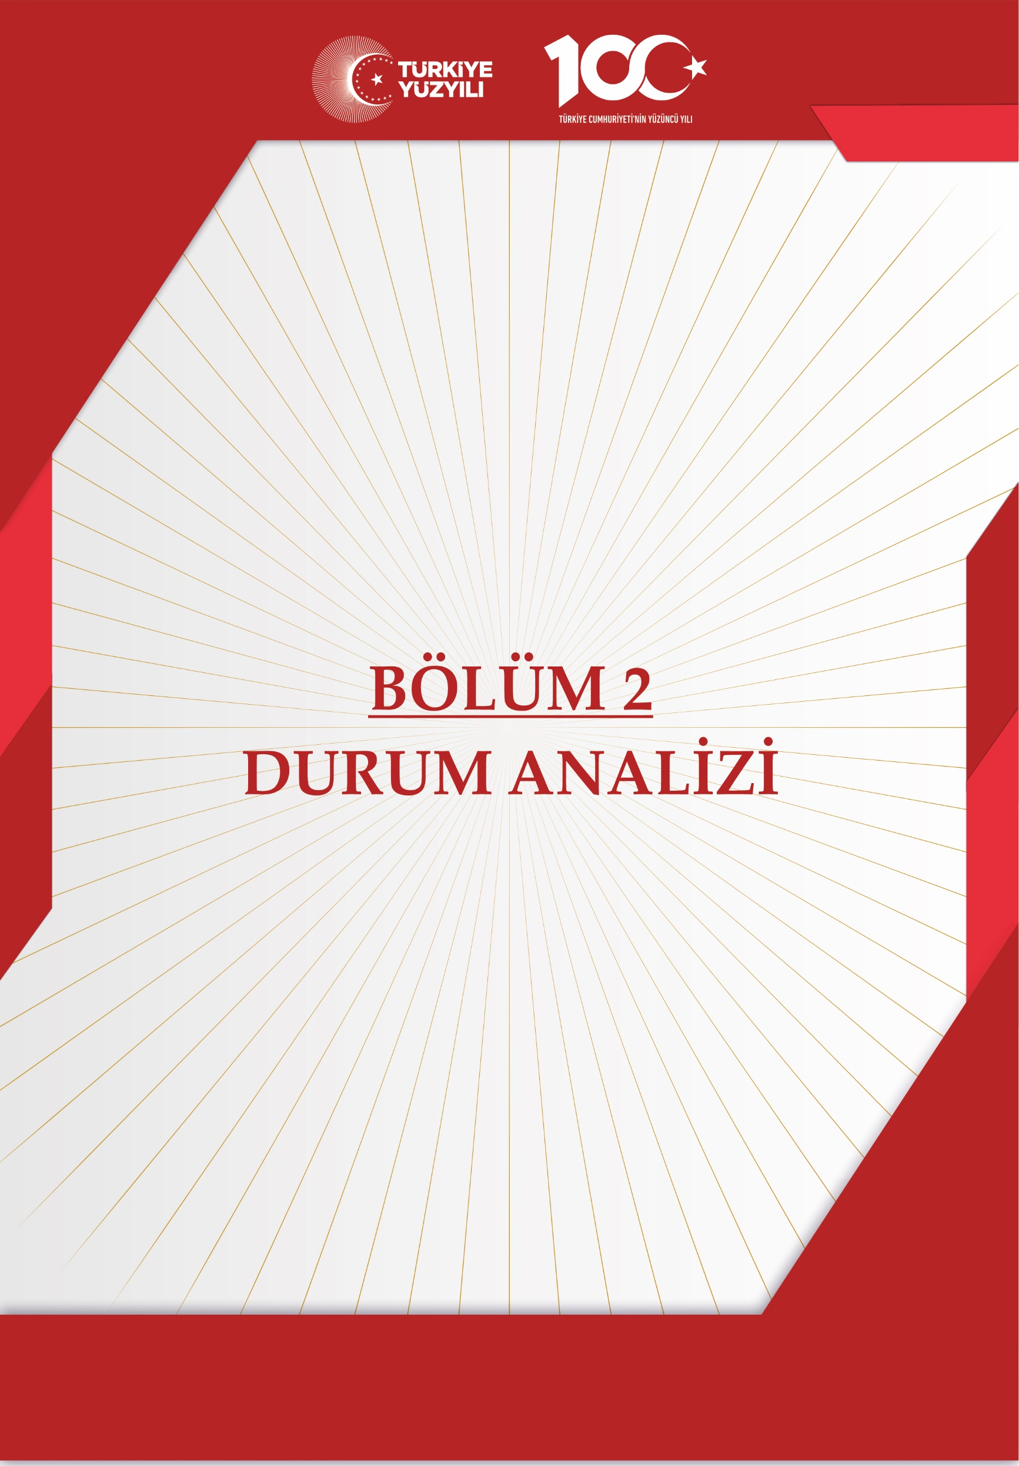

- Durum Analizi
Kurumumuz amaç ve hedeflerinin geliştirilebilmesi için sahip olunan kaynakların tespiti, güçlü ve zayıf taraflar ile kurumun kontrolü dışındaki olumlu ya da olumsuz gelişmelerin saptanması amacıyla Müdürlüğümüzce mevcut durum analizi yapılmıştır.
2024-2028 Stratejik Planı hazırlanırken Stratejik Plan Hazırlama ekibi olarak bu alan da Okulumuzun Tarihsel Gelişimi, Yasal yükümlülükleri ve Mevzuat Analizi, Faaliyet alanları ürün ve hizmetlerin ilişkilendirilmesi, paydaş analizi ve Kurum içi ve dışı analizler yapılmıştır.
  - Kurumsal Tarihçe
Okulumuz, eski köy okulunun yıkılması sonucu 2009 yılında faaliyete geçmiş olup, ilkokulda 8 şube ve 1 anasınıfı ile hem ilkokul hem de ortaokul olarak hizmet vermektedir. İlkokulumuzda 191öğrenci eğitim öğretim hizmetinden yararlanmaktadır.
Yeni okul köyden 3 km uzakta olduğu için köy merkezindeki öğrencilerin okulumuza ulaşımında ufak tefek sıkıntılar yaşanmaktadır.
Bundan dolayı veliler okulun taşıma kapsamına alınmasını talep etmektedirler. Ayrıca veliler öğrencileri için iyi bir akademik başarı kazanmalarını, sosyal ve kültürel yönden kendilerini geliştirebilecekleri faaliyetlerin yapılması yönünde talepleri bulunmaktadır. Öğrenciler iyi bir liseye yerleşebilmek için akademik anlamda başarı sağlamak istemektedirler. Ayrıca sportif faaliyetlerin artırılması ve müsabakalarda başarı elde etmek istemektedirler. Bununla birlikte sanatsal alanlarda ders dışı eğitim faaliyetlerinin yapılmasını arzu etmektedirler. Okulumuz öğretmenleri milli eğitim temel amaçları doğrultusunda iyi bir öğrenci yetiştirmek için çalışmalarını özverili bir şekilde yürütmektedirler.
Bütün bu istekler doğrultusunda okulumuzda akademik başarıyı artırmak için Yetiştirme ve Destekleme kursları açılmaktadır. Veli ziyaretleri yapılarak veliyi eğitim öğretim sürecine katma çalışmaları amaçlanmaktadır. Spor alanında ders dışı eğitim çalışmaları yapılarak öğrencilerin spor müsabakalarına katılımları sağlanmaktadır. Kaynaştırma öğrencilerimize yönelik rehberlik ve destek eğitim çalışmaları yapılmaktadır. Sportif ve kültürel faaliyetler kapsamında öğrencilerimizin katılmış olduğu çeşitli müsabakalarda dereceler elde edilmiş olup, öğrencilerimiz bu yönde desteklenmektedir.Yapılan en büyük yatırımın öğrenciye yapılması gerektiği ilkesiyle çalışmalarımıza hız kesmeden devam etmekteyiz.

Süksün Şehit Ali Kıvanç İlkokul Müdürlüğü
Müdürlüğümüzde 1 müdür, 1 müdür yardımcısı ve 1 Büro Personeline ek olarak 12 öğretmen bulunmaktadır.
Kuruma ait lojman bulunmamaktadır.
Eğitim Öğretim Durumu
Öğrenci Durumu:
Okulumuzda 191 öğrenci eğitim-öğretime devam etmektedir.
Öğretmen Durumu:
Okulumuzda ilkokulda görevli 12 öğretmen bulunmaktadır.
Okul Durumu:
İlkokul sınıf eğitimi yapılan 8 sınıfımız bulunmaktadır. Ayrıca 1 derslik anasınıfı bulunmaktadır.
Okullaşma Oranları:
Okulumuzun bulunduğu mahallelerde zorunlu öğrenim çağındaki çağ nüfusunun tamamı okullaşmıştır. Okullaşma oranı Okul Öncesinde % 50, İlköğretimde % 100, Orta Öğretimde % 100'dür.
Öğrenci Dağılımı:
Okulumuzda derslik başına düşen öğrenci sayıları: ilkokul 21’dir.

  - Uygulanmakta Olan Planın Değerlendirilmesi
Okulumuz Müdürlüğü’nün 2019-2023 Stratejik Planı; stratejik plan hazırlık süreci, durum analizi, geleceğe yönelim, maliyetlendirme ile izleme ve değerlendirme olmak üzere beş bölümden oluşmuştur. Bunlardan izleme ve değerlendirme faaliyetlerine temel teşkil eden stratejik amaç, stratejik hedef, performans göstergesi ve stratejilerin yer aldığı geleceğe yönelme bölümü eğitim ve öğretime erişim, eğitim ve öğretimde kalite ve kurumsal kapasite olmak üzere üç tema halinde yapılandırılmıştır. Stratejik Planı İzleme ve Değerlendirme kapsamında, performans göstergeleri ve stratejiler ile gerçekleştirilen faaliyetlerin gerçekleşme durumları tespit edilerek, hedeflerle kıyaslanmış ve aşağıda belirtilen hususlar ortaya çıkmıştır:
2019-2023 Stratejik Planında yapılan çalışmada bir eğitim ve öğretim döneminde bilimsel, kültürel, sanatsal ve sportif alanlarda en az bir faaliyete katılan öğrenci oranı ilkokulda %80, iken çalışmalarla birlikte İlkokulda %85 oranın yükselmiş olup hedefe ulaşılmıştır.

  - Mevzuat Analizi
Mevzuat analizi aşamasında, 10.07.2018 tarihli ve 30474 sayılı Resmî Gazete ’de yayımlanarak yürürlüğe giren Cumhurbaşkanlığı Teşkilatı Hakkında Cumhurbaşkanlığı Kararnamesi, Millî Eğitim Bakanlığının görev alanı kapsamındaki Kanunlar incelenmiştir. İncelenen mevzuat çerçevesinde, Okulumuz faaliyet alanı kapsamında olan ve önümüzdeki 5 yıllık sürede ulaşılması öngörülen stratejik amaç ve hedeflere dayanak oluşturan mevzuat hükümleri de incelenmiştir.
Buna göre Millî Eğitim Bakanlığı Yönetmeliği hükmünce, okul müdürlüklerinin görevleri şunlardır:
1- EĞİTİM – ÖĞRETİM İŞLERİ
1. Yıllık ders planlarının imzalanması, uygulanmasının takibi
2. Zümre toplantılarının yapılması ve takibi
3. Öğretmenler kurulunun yapılması ve takibi
4. Sınıf şube öğretmen kurullarının yapılması ve takibi
5. Seminer çalışmalarının düzenlenmesi
6. Yetiştirme, tamamlama kurslarının düzenlenmesi
7. Hizmetiçi Eğitimi ihtiyaçlarının belirlenmesi, katılacakların tespiti
8. TKY uygulanması
9. Ders dağıtım çizelgelerinin öğretmenlere verilmesi
10. Yıllık çalışma programının hazırlanması

2- SOSYAL ÇALIŞMALAR
1. Okul Aile Birliği çalışmaları
2. Sosyal kulüp çalışmaları
3. Belirli gün ve haftaların kutlanması
4. Veli toplantılarının yapılması

3- REHBERLİK ÇALIŞMALARI
1. Öğrencilere yönelik rehberlik çalışmaları
2. Öğretmenlere yönelik rehberlik çalışmaları

4- DEMİRBAŞ İŞLERİ
1. Demirbaşların temini, bakımı, kayıtların tutulması
2. Demirbaşların, ders araçlarının geliştirilmesi

5- PERSONEL ÖZLÜK İŞLERİ
1. Sağlık beyanlarının takibi sevklerin imzalanması
2. Personel terfilerinin yapılması, ilgililere duyurulması, takip edilmesi
3. İzinlerin programlanması, verilmesi, takibi
4. Personel izin, sicil defterinin tutulması

6- NÖBET İŞLERİ
1. Nöbet ile ilgili görevli personelin kontrolü

7- OKUL İŞLETMECİLİĞİ
1. Temizlik çalışma planının hazırlanması, uygulanmasının sağlanması

8- KÜLTÜREL FAALİYETLER
1. Okul kütüphanesinin geliştirilmesi
2. Sınıf kitaplarının teslimi, takibi, kontrolü
3. Yarışmalar
4. Duvar gazetesi etkinliklerinin takibi, kontrolü

  - Üst Politika Belgeleri Analizi
Süksün Şehit Ali Kıvanç İlkokulu Müdürlüğü 2024-2028 Stratejik Planı’nın stratejik amaç, hedef, performans göstergeleri ve stratejileri hazırlanırken Üst Politika Belgeler’den yararlanılmıştır.
Cumhurbaşkanlığının Türkiye Yüzyılı ve Millî Eğitim Bakanlığının Eğitimde Türkiye Yüzyılı Vizyonu merkezde olmak üzere üst politika belgeleri, temel üst politika belgeleri ve diğer üst politika belgeleri olarak iki bölümde incelenmiştir (Tablo 4).

Tablo 4: Üst Politika Belgeleri

Temel Üst Politika Belgeleri | Diğer Üst Politika Belgeleri
12. Kalkınma Planı | TÜBİTAK Vizyon 2023 Eğitim ve İnsan Kaynakları Raporu
Orta Vadeli Programlar (2024-2026) | Hayat Boyu Öğrenme Strateji Belgesi
2024 Yılı Cumhurbaşkanlığı Yıllık Programı | Meslekî ve Teknik Eğitim Strateji Belgesi
Cumhurbaşkanlığı Türkiye Yüzyılı Vizyonu | Mesleki Eğitim Kurulu Kararları
Millî Eğitim Bakanlığı Eğitimde Türkiye Yüzyılı Vizyonu | Ulusal Öğretmen Strateji Belgesi (2017-2023)
MEB 2019-2023 Stratejik Planı | Türkiye Yeterlilikler Çerçevesi
Millî Eğitim Şura Kararları
Millî Eğitim Kalite Çerçevesi

2.5.Faaliyet Alanları İle Ürün ve Hizmetlerin Belirlenmesi
Mevzuatla Millî Eğitim Müdürlükleri vasıtasıyla kurumlara verilen diğer görev ve hizmetler ile kamu kurumu olarak kendisine verilen yasal yükümlülükler analiz edilerek faaliyet alanları boyutlandırılmıştır. Belirlenen ürün ve hizmetlerin birbirleriyle olan ilişkileri gözetilerek belirli faaliyet alanları altında toplulaştırılması, kuruluşun organizasyon şemasının ve faaliyetlerinin bütününün gözden geçirilmesi açısından faydalı bir çalışma olmuştur. Belirlenen faaliyet alanları, stratejik planlama sürecinin daha sonraki aşamalarında dikkate alınmıştır. Ayrıca, paydaşların görüş ve önerileri alınırken, bu aşamada belirlenen faaliyet alanları bazında çalışmalar yürütülmüştür.
Okulumuzda 2024–2028 Stratejik Plan hazırlık sürecinde faaliyet alanları ve hizmetlerinin belirlenmesine yönelik çalışmalar yapılmıştır. Bu kapsamda birimlerinin yasal yükümlülükleri, standart dosya planı, üst politika belgeleri, yürürlükteki uygulanan sistemler ve kamu hizmet envanteri incelenerek müdürlüğümüzün hizmetleri tespit edilmiş; eğitim ve öğretim, bilimsel, kültürel, sanatsal ve sportif faaliyetler, ölçme ve değerlendirme, insan kaynakları yönetimi, araştırma, geliştirme, proje ve protokoller, yönetim ve denetim, uluslararası ilişkiler ve fiziki ve teknolojik altyapı olmak üzere sekiz faaliyet alanı altında gruplandırılmıştır.
  - Paydaş Analizi
Planlama sürecinde katılımcılığa önem veren okulumuz, tüm paydaşların görüş, talep, öneri ve desteklerinin stratejik planlama sürecine dâhil edilmesini hedeflemiştir. Süksün Şehit Ali Kıvanç İlkokulu Müdürlüğü olarak paydaşlarımızın belirlenmesinde yasalarla bağlı olduğumuz Bakanlığımız, Kaymakamlığımız ve İlçe Milli Eğitim Müdürlüğü ile birlikte, gerçekleştirmeyi planladığımız faaliyetlerimiz, projelerimiz ve hizmetlerimizin yürütülmesindeki iş birlikleri dikkate alınmıştır. Kurum içi yöneticiler, personeller, müdürlüğümüz bünyesindeki okul/kurum personeli kurum hizmetlerini yürütmekle sorumlu iç paydaşlardır. Eğitim hizmetlerinden doğrudan ve dolaylı olarak yararlanan veya faaliyetlere ortak kişi ve kurumlar da dış paydaşlardır. Okulumuz, faaliyetleriyle ilgili ürün ve hizmetlere ilişkin memnuniyetlerin saptanması konularında başta iç paydaşlar olmak üzere dış paydaşların da stratejik planlama sürecine katılımını sağlamak amacıyla iç ve dış paydaş anketleri oluşturulmuştur. Ankete katılan 14 iç paydaş, 124 dış paydaşın Stratejik Planlama Ekibi tarafından analizleri yapılarak kurumumuzun paydaşlarla ilişkilerinin seviyesi ve önceliklerin tespit edilmesine çalışılmıştır. Paydaşların önerileri değerlendirerek, yasaların ve maddi imkânların el verdiği ölçüde stratejik planlamaya dâhil edilmiştir (EK:1).
İlçe Millî Eğitim Müdürlüğü bünyesindeki iç paydaşların beklenti ve görüşleri, 2024-2028 Stratejik Plan çalışmaları kapsamında yapılan bilgilendirme seminerlerindeki uygulamalar ve anket çalışmaları ile alınmıştır. Dış paydaşların beklenti ve görüşleri ise, birey veya kurumlarla yapılan ortak çalışmalara bağlı olarak ve dış paydaş anketi ile tespit edilmiş, bu görüşler Stratejik Plandaki GZFT, sorun alanları ve geleceğe bakış bölümlerine yansıtılmıştır.

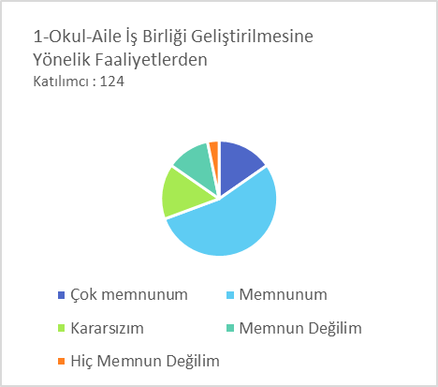

Şekil 3: Dış Paydaş Okul Aile Birliği Hizmetleri Anketi
Paydaşların okulumuzun Okul-Aile İş Birliğine dair memnuniyet düzeyine ilişkin elde edilen bilgilere Şekil 3’ de yer verilmiştir. Şekil 3’deki veriler incelendiğinde yapılan değerlendirmede paydaşların yüzde 50’nin üzerinde memnun olduğu anlaşılmaktadır.

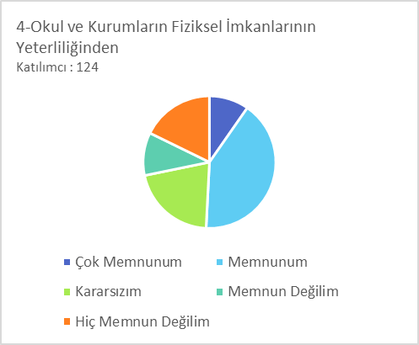

Şekil 4: Dış Paydaş Okul Fiziksel Durumu Anketi
Paydaşların okulumuzun fiziksel imkanlarının yeterliliğine dair memnuniyet düzeyine ilişkin elde edilen bilgilere Şekil 4’ de yer verilmiştir. Şekil 4’deki veriler incelendiğinde yapılan değerlendirmede paydaşların yüzde 50’nin üzerinde çok memnun ve memnun fikrinin ortak olduğu anlaşılmaktadır.
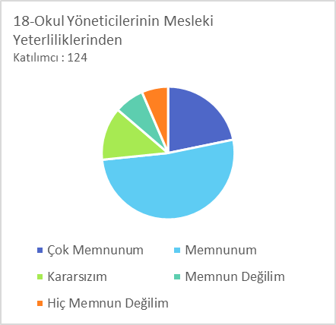
Şekil 5: Dış Paydaş Okul Yöneticileri İle İlgili Anket
Paydaşların okulumuzun okul yöneticilerine dair mesleki yeterlilik memnuniyet düzeyine ilişkin elde edilen bilgilere Şekil 5’ te yer verilmiştir. Şekil 5’teki veriler incelendiğinde yapılan değerlendirmede paydaşların yüzde 75’nin üzerinde çok memnun ve memnun olduğu anlaşılmaktadır.
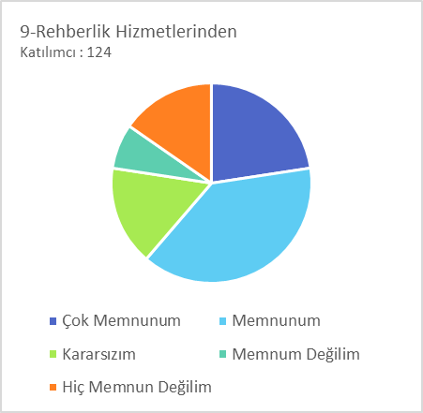
Şekil 6: Dış Paydaş Rehberlik Hizmetleri Anketi
Paydaşların okulumuzun rehberlik hizmetlerinin yeterliliğine dair memnuniyet düzeyine ilişkin elde edilen bilgilere Şekil 6’ te yer verilmiştir. Şekil 6’teki veriler incelendiğinde yapılan değerlendirmede paydaşların yüzde 70’nin üzerinde memnun olduğu anlaşılmaktadır.
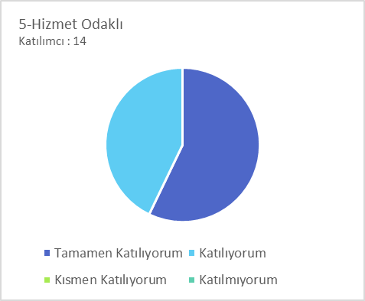
Şekil 7: İç Paydaş Hizmet Odaklı Anketi

Paydaşların okulumuzun hizmet odaklılığına dair memnuniyet düzeyine ilişkin elde edilen bilgilere Şekil 7’ te yer verilmiştir. Şekil 7’teki veriler incelendiğinde yapılan değerlendirmede paydaşların yüzde 70’in üzerinde memnun olduğu anlaşılmaktadır.

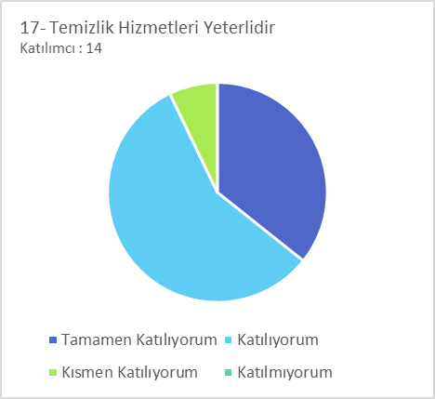
Şekil 8: İç Paydaş Temizlik Hizmetleri Anketi
Paydaşların okulumuzun temizlik hizmetlerine dair memnuniyet düzeyine ilişkin elde edilen bilgilere Şekil 8’ da yer verilmiştir. Şekil 8’daki veriler incelendiğinde yapılan değerlendirmede paydaşların yüzde 90’nın üzerinde memnun olduğu anlaşılmaktadır.
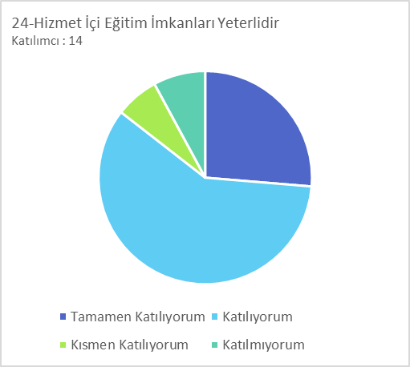
Şekil 9: İç Paydaş Hizmet İçi Eğitim İmkanları Anketi
Paydaşların okulumuzun hizmet içi eğitim imkanlarına dair memnuniyet düzeyine ilişkin elde edilen bilgilere Şekil 9’ de yer verilmiştir. Şekil 9’deki veriler incelendiğinde yapılan değerlendirmede paydaşların yüzde 85’in üzerinde memnun olduğu anlaşılmaktadır
Paydaşlarla yapılan iş birliği ve ortaklıklar, Stratejik Planda yer alan faaliyetleri ve stratejileri şekillendirmiştir. Paydaşlarımızla kurduğumuz iletişim ve iş birliği kurumumuzu güçlendirirken, hedeflerimizin gerçekleşmesinde önemli bir paya sahiptir.

  - Kuruluş İçi Analiz
2.7.1. Kurum Kültürü Analizi
Okulumuzda kurum kültürünün oluşturulması için iş ve işlemlerde birim içi ve birimler arası koordinasyon sağlanmaktadır. Birimlerde görevlendirilen personel, katıldığı hizmet içi eğitimlere, ilgi ve yeteneklerine göre belirlenmektedir. Her çalışanın fikirlerini rahatlıkla ifade edebileceği şekilde koordinasyon mekanizması oluşturulmuştur. Yönetici ve personelimizin mesleki yetkinliklerinin geliştirilmesi için hizmet içi eğitim faaliyetlerine katılımları teşvik edilmektedir. Stratejik Yönetim Sürecinde karar alma mekanizması işletilirken iç ve dış paydaşların görüşleri dikkate alınmaktadır. Okulumuz çalışmalarına etki düzeyleri ve önemleri değerlendirilerek beklenti ve öneriler, karar alma mekanizmasına dâhil edilmektedir. Çalışmalar kurgulanırken dönemsel, çevresel, sosyolojik ve benzeri değişkenler dikkate alınmakta, sorunların çözümü ve ihtiyaçların giderilmesi amacıyla yapılan çalışmalarda bu değişkenler değerlendirilmektedir.
2024-2028 Stratejik Plan hazırlık çalışmaları kapsamında yapılan iç paydaş (çalışanlar) anketi ve analiz çalışmalarında elde edilen bulgu, sonuç, öneri ve değerlendirmeler aşağıda sunulmuştur.
Okulumuzda düzenlenen iç paydaş toplantısı sonucunda alınan görüşler aşağıya sıralanmıştır.
- Güçlü Yönlerimiz
- Disiplin ve devamsızlık probleminin asgari olması
- Sınıf mevcutlarımızın sayısının az olması Resmi yazışmalarda bağlı okul/kurumlar ile diğer resmi kurumlarla Elektronik Belge Yönetim Sistemi kullanılıyor olması,
- Kurum çalışanları arasında sağlıklı bir iletişimin olması
- Öğretmen kadromuzun genç ve istekli olması. Kurumun çalışanlarına kendini geliştirme imkânı tanıması,
- Veli okul iletişiminin olumlu yönde sağlanması. Paydaşlar arasında etkili iletişim olması,
- Hayırsever ailelerin eğitim ortamlarının iyileştirilmesinde aktif olarak yararlanılması,
- İnternet kafe ve benzeri mekanlardan uzak olması Kurumsal ağ sisteminin olması (e-okul, MEBBİS, vb.),
- Okulumuz temel ihtiyaçlarının karşılanabilir durumda olması Rehabilitasyon merkezlerine giden özel eğitime muhtaç çocuklara maddi destek sağlanması,
- Akıllı tahta vb. teknolojik eğitim öğretim araçlarının bulunması Etkili denetleme sisteminin varlığı,
- Yönetimin yapıcı ve sorunlara çözüm odaklı olması. Yenilikçi eğitim anlayışının benimsenmiş olması,
- Tüm paydaşlarla iletişimin sağlıklı yürütülmesi.

- Zayıf Yönlerimiz
- Geleceğe yönelik planlama yapmamaları ve kaygısız davranmaları ve
ilgilerinin eğitim –öğretim dışındaki alanlara yönelmesi.
- Akademik eğitim alan her bireyin yüksek gelire sahip olacak birey olarak algılanması
- Velilerin ekonomik olarak kısıtlı bir yapıya sahip olması
- Kadrolu yardımcı çalışanımızın olmaması.
- Okulla yeterince irtibat halinde olmamaları ve ilgi eksikliği.
- Velilerin eğitim seviyelerinin düşük olması
- Dezavantajlı bölgelerde ailenin eğitim yetersizliği ve eğitime bakış açılarının olumsuz olması
- İlçeye uzak olmamızdan dolayı diğer kurum ve kuruluşlarla eğitim öğretim faaliyetlerine ilişkin faaliyet azlığı.
- İlçeye uzaklıktan dolayı diğer kurum ve kuruluşlarla yüz yüze iletişim yapılamaması.

2.7.2.Teşkilat Yapısı
Süksün Şehit Ali Kıvanç İlkokulu Müdürlüğü 14/09/2011 tarih ve 28054 sayılı Kanun (652 sayılı kanun hükmünde kararname) ile yönetim ve organizasyon yapısı belirlenmiş olup iş ve işlemlerini bu kanun doğrultusunda yürütmektedir.
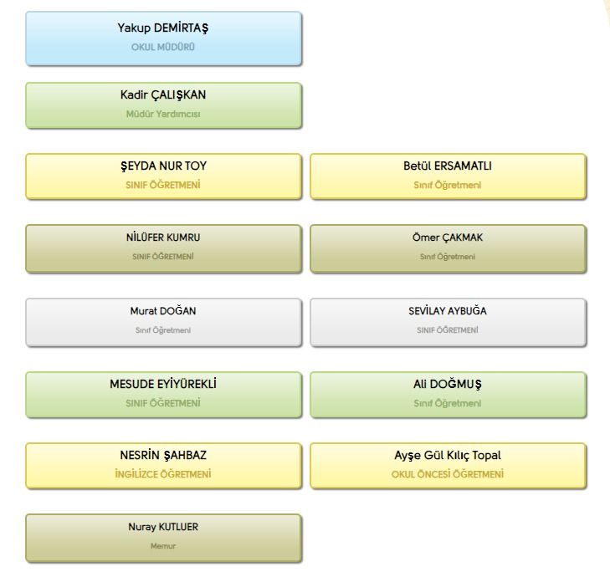
Şekil 10: Teşkilat Şeması

2.7.3.Teknolojik Kaynaklar
İlçemiz okullarında 2019-2023 Stratejik Plan sürecinde akıllı tahta kurulumları tamamlanmıştır.
İlimizde elektronik ortamda belge aktarım işlemleri EBYS ( Elektronik Belge Yönetim Sistemi ) ile gerçekleştirilmektedir. Ayrıca Okulumuz ile bağlı olduğumuz kurumlar ve diğer resmi kurumlar arasında DYS aracılığıyla yazışmalar yapılmaktadır.
Bakanlığımızın kurmuş olduğu MEBBİS vâsıtasıyla, kurumsal ve bireysel iş ve işlemlerin büyük bölümü, ayrıca personel ve öğrenci işlemlerini içeren modüller tek bir yapıda kurgulanmış, teşkilatın tüm birimlerinin kullanımına sunulmuştur. Bütün okul ve kurumlarda MEBBİS üzerinden “Yatırım İşlemleri, MEİS, e-Alacak, e-Burs, Evrak, TEFBİS, Kitap Seçim, e-Soruşturma Modülü, Sınav, Sosyal Tesis, e-Mezun, İKS, MTSK, Özel Öğretim Kurumları, Engelli Birey, RAM, TKB, Öğretmenevleri, Performans Yönetim Sistemi, Yönetici, Mal, Hizmet ve Yapım Harcamaları, Özlük, Halk Eğitim, e-Okul, Veli Bilgilendirme Sistemi” ve benzeri başlıklarında çalışmalar yürütülmektedir. Bakanlığımızın Veri Toplama Sistemi aktif olarak kullanılmaktadır. Ayrıca “CİMER ” gibi servisler aracılığıyla birey ve kurumlara talep, görüş, öneri, şikâyet ve ihbar başlıklarıyla hızlı ve etkin bir biçimde hizmet sağlanmaktadır.
2.7.5. Fiziki Kaynak Analizi
Sıra | Kullanım Alanı/Türü | Bina Sayısı  (Tahsisli Binalar Dâhil) | Kapasite Durumu (Yeterli/Yetersiz)
1 | Hizmet Binası Ek Hizmet Binası | 0 | Yok
2 | İhata Duvarı | 1 | Yeterli
3 | Güvenlik Kamerası Sistemi | 10 | Yeterli
4 | Yemekhane | 0 | Yok

Tablo 5: Okulumuz Fiziki Kaynakları Arasında Yer Alan Bina Sayısı

2.7.6. Mali Kaynaklar
Planlama sürecinin önemli unsurlarından biri de maliyetlendirmedir. Belirlenen amaç ve hedeflere ulaşabilmek için kaynakların bütçeyle ilişkilendirilmesi gerekmektedir. Böylece kaynakların belirlenmiş olan amaçlar doğrultusunda daha etkili ve verimli bir şekilde kullanılması sağlanacaktır.
Tablo 8: Süksün Şehit Ali Kıvanç İlkokulu Bütçesi (Ekonomik Sınıflandırma)
HARCAMA KALEMİ (EKONOMİK KODA GÖRE) | GELİR/GİDER | 2020 (Geçmiş Yıl) | 2021 | 2022 | 2023 | 2024 Yılı Tahmni Bütçe
1.1.1.1-1.5.1.90  Personel Giderleri | GELİR | ----------- | ----------- | ----------- | ----------- | -----------
 | GİDER
2.1.6.1-2.4.6.2  Sosyal Güvenlik Kurumuna Devlet Primleri Giderleri | GELİR | ----------- | ----------- | ----------- | ----------- | -----------
 | GİDER
3.2.1.1-3.9.9.1  Mal ve Hizmet Alım Giderleri | GELİR | ----------- | ----------- | ----------- | ----------- | -----------
 | GİDER
5.3.1.5-5.4.9.1  Cari Transferler | GELİR |  | ----------- | ----------- | ----------- | -----------
 | GİDER
6.1.1.1-6.7.9.1  Sermaye Giderleri | GELİR | ----------- | ----------- | ----------- | ----------- | -----------
 | GİDER
GELİR TOPLAMI |  | 9.790 | 3.827 | 17.970 | 16.962 | 10.000
GİDER TOPLAMI |  | 1.673 | 6.550 | 5.650 | 7.900 | 5.000

Tablo 9: Süksün Şehit Ali Kıvanç İlkokulu Bütçesi Kaynak Tablosu (2022-2023)
BÜTÇE KAYNAKLARI | Öncesi Yıl | Cari Yıl
 | 2022 | 2023
Genel Bütçe | 7.000 | 14000
Özel Bütçe (Kantin Hesabı)
Yerel Yönetimler (YİKOB) | - | -
Sosyal Güvenlik Kurumları | - | -
Bütçe Dışı Fonlar (Ulusal ve Uluslararası Projeler)
Döner Sermaye | - | -
Vakıf ve Dernekler | - | -
Dış Kaynak | 3000 | 3000
Diğer (Kaynak Belirtilecek)
TOPLAM | 10000 | 17000

2.8.PESTLE Analizi
PESTLE analiziyle Müdürlüğümüz üzerinde etkili olan veya olabilecek politik, ekonomik, sosyokültürel, teknolojik, yasal ve çevresel dış etkenlerin tespit edilmesi amaçlanmıştır.

Etkenler | Tespitler (Etkenler/Sorunlar) | İdareye Etkisi |  | Ne Yapılmalı?
 |  | Fırsatlar | Tehditler
Politik Faktörler | Üst politika belgelerinde eğitimin öncelikli bir alan olarak yer alması | Üst politika belgelerinde eğitimin öncelikli bir alan olarak yer alması |  | Üst politika belgeleriyle uyumlu eğitim politikaları oluşturulmasına devam edilmesi, uzun vadeli eğitim politikaları oluşturulması, müdürlüğümüz olarak bu politikaların çıktılarına göre hareket edilmesi.
 | Okulöncesi eğitimin taşıma kapsamında olmaması. |  | Okul Öncesi Eğitim oranının düşmesi | Okul Öncesi eğitimin taşıma kapsamına alınması, okul öncesi eğitim için alt yapısı uygun olan okullarda okul öncesi eğitim için sınıfların açılması
 | Yöneticilerin ve toplumun eğitime olan ilgisi | Eğitime olan ilginin artması ve eğitim ile ilgili dernek ve kuruluşların eğitime olumlu bakış açısına sahip olması |  | Sahiplenme duygusunun yüksek olduğu tüm eğitim paydaşlarının katkılarının alınmasına devam edilmesi
 | Ulusal/Uluslararası politik istikrarsızlıklar nedeniyle göç olgusunun eğitime etkisi |  | İlde mevcut olan öğrencilerin nitelikli eğitim alma fırsatını tehdit etmesi | Zorunlu göçmen öğrencilerin bizzat izlenmesi ve eğitimin niteliğine yönelik iyileştirici tedbirlerin alınması
Ekonomik Faktörler | İlimizde serbest bölge ve organize sanayii bölgelerinin bulunması | İlimizde bulunan Mesleki Eğitim okullarında öğrenim gören öğrencilerin staj olanaklarının olması |  | Organize sanayi bölgesi ve işletmeler ile işbirliklerine devam edilmesi
 | AB Projeleri ve diğer fonlardan sağlanan imkânlar. | Öğretmen ve öğrencilerimizin mesleki gelişimlerine katkı sağlayan yurt dışı eğitim fırsatlarının olması  Proje hazırlama konusunda deneyimli ve nitelikli öğretmenlerin olması |  | Okul ve kurumlarda görev yapan yönetici/öğretmenlerin AB projeleri ve diğer projeleri hazırlama konusunda eğitimlere tabi tutulmaya devam edilmesi
 | Cumhurbaşkanlığınca alınan tasarruf tedbirlerinin etkisi | Kamu kaynaklarının etkin, verimli ve yerinde kullanılmasına yönelik itici bir güç olması | İhtiyaçların karşılanmasında arzulanan seviyeye ulaşılamaması | Fayda-maliyet analizi yapılarak kaynakların önceliklendirilmesi  Alternatif bütçe dışı kaynaklar arayışlarına gidilmesi (Örneğin; projeler için)  Katma değere dönüşebilecek ürünlere yönelik mesleki eğitim faaliyetlerinin desteklenmesi
 | Kayseri’nin turizm, sanayi ve tarım kenti olması. | İlimizde öğrenim gören ailelerin sosyo-ekonomik seviyelerinin diğer bölgelere göre yüksek olması  İlimizde turizm, sanayi ve tarım ile ilgili Mesleki Eğitim Kurumlarının olması | Mevsimlik tarım işçiliğinden dolayı öğrencilerin okula devam sorunları yaşaması | Temel eğitimden ortaöğretime geçiş sürecinde ilgili alanlara yönelik tanıtım ve bilgilendirme faaliyetlerine devam edilmesi
 | Bölgemizde Orta Anadolu Kalkınma Ajansı’nın (Oran ) varlığı, üretim ve eğitim içerikli projeleri desteklemesi. | İlimizin bu eğitimlerle ilgili hazırbulunuşluk düzeyinin yüksek olması |  | ORAN tarafından uygulanan fizibilite destek çalışmalarının ve teknik destek eğitimlerinin ilimizin ihtiyaçlarına göre planlanarak devam ettirilmesi
Sosyokültürel | Sosyo-Kültürel durumun aile yapısına etkisi | Gelenek ve görenek bakımından zengin bir tarihi geçmişe sahip olması | Merkez İlçeler ve kırsal yerleşim yeri arasındaki kültürel farklılıklar  Parçalanmış aileler | Sosyal içermeli, gelenek-görenekleri yansıtmaya olanak verecek çalışmalara ağırlık verilmeli  Parçalanmış ailelere ve çocuklarına yönelik rehberlik ve psikolojik danışma hizmetlerinin türü ve sayısı artırılmalı
 | Kamuoyunun eğitim öğretimin kalitesi ile eğitim öğretim çalışanlarının niteliğinin artmasına ilişkin beklenti ve desteği | Geniş bir paydaş kitlesinin varlığı  Nitelikli işgücünün yetiştirilmesi için mesleki ve teknik eğitimin önemli olduğu algısı  Kaliteli eğitim ve öğretime ilişkin talebin artması | Nüfus hareketleri ve kentleşmede yaşanan hızlı değişim  Medyada eğitim ve öğretime ilişkin çoğunlukla olumsuz haberlerin ön plana çıkarılması  Toplumda kitap okuma, spor yapma, sanatsal ve kültürel faaliyetlerde bulunma alışkanlığının yetersiz olması | Öğrenciler, okullar ve bölgeler arasında öğretmen ve yönetici niteliği, eğitim ortamı, donanımı ve kazanımlar açısından oluşan farklılıkların azaltılması ve uluslararası standartların yakalanması; bütün bireylere çağın gerektirdiği bilgi, beceri, yeterlik, tutum ve davranışların kazandırılması; öğrencilerin bilimsel, kültürel, sanatsal ve sportif faaliyetlere katılımının artırılması; özel yeteneklilere yönelik kurumsal yapı ve süreçlerin iyileştirilmesi, öğrenme ortamları, ders yapıları, materyalleri̇ , tanılama ve değerlen- dı̇rme araçlarının geliştirilmesi; özel eğı̇tı̇me ihtiyacı olan öğrencilere yönelik hı̇zmetlerı̇n kalı̇tesı̇nin artırılması
 | İlimizde iç ve dış göç alan bölgelerde bölgenin kültürel yapısının çocukların okula devamına etkisi |  | Çocukların okula devamsızlığı konusunda velilerin tutumu | Ailelerin bu hususta bilgilendirilmesi  Okula devamlılığın veliler ve öğrenciler için daha cazip hâle getirilmesi
 | Kitlesel göç hareketleri ile gelen nüfusun topluma uyumunu sağlamada ortaya çıkan sorunlar | Kitlesel göç ile gelen bireylerin topluma uyumu için oluşturulan politika ve programlar | Göç ile gelen örgün eğitim çağındaki nüfusun dil problemi, yetişkinlerin topluma uyumu ve mesleki yeterliliklerinin eksikliği | İlimizde geçici koruma altında bulunan yabancıların çocuklarının eğitim ve öğretime erişim imkânlarının artırılması.
Teknolojik | Dünya ve ülkemizdeki teknolojik gelişmeler ve teknolojiye yapılan yatırımlar | Bilişim teknolojilerinin gelişmesi, dijitalleşme ve endüstri 4.0 gibi olayların getirdiği yenilikler  Gelişen teknolojilerin eğitimde kullanılabilirliğinin artması  Okul ve kurumlarda teknolojik altyapısının Bakanlığımızca desteklenmesi | Hızlı ve değişken teknolojik gelişmelere zamanında ayak uydurulmanın zorluğu, öğretmenler ile öğrencilerin teknolojik cihazları kullanma becerisinin istenilen düzeyde olmaması, öğretmen ve öğrencilerin okul dışında teknolojik araçlara erişiminin yetersizliği İnternet ortamında oluşan bilgi kirliliği  Bilgi iletişim araçları ve Internet’in bilinçsiz kullanımına karşın yeterli önlemler alınamaması. | Eğitim ve öğretimde teknolojinin etkin kullanımının artırılması; dijital içerik ve becerilerin gelişmesi için ekosistem kurulması  Dı̇jı̇tal becerı̇lerı̇n gelişmesi̇ için içerik gelı̇ştı̇rı̇lmesi  Öğretmen eğitiminin yapılması gibi konularda bakanlığımız ile eş güdümlü çalışılması.
 | Uzaktan eğitim teknolojisinin gelişimi | Eğitim ve öğretim sunumunda fiziki mekândan bağımsız olabilme  Maliyet avantajının oluşması  Dezavantajlı öğrencilere erişim imkânı  Zaman tasarrufunun sağlanması | Öğrencilerin dijital bağımlılık halinde olma tehlikesi  Öğretmenlerin teknolojik temelli eğitim araçlarının kullanımı için yeterince hazır olamaması  Öğrencinin aktif öğrenme yerine pasif öğrenme durumunda kalması | Uzaktan eğitim merkezlerinin fiziki kaynaklarının güncellemesi  Teknolojik gelişmelere yönelik Ar-Ge faaliyetlerinin desteklenmesi  Uzaktan eğitime ilişkin teşviklerin sağlanması  Karar vericilerin bilgilendirilmesi
Yasal | 5018 sayılı KMYKK kapsamında Program bütçe sistemine geçilmesi | Programların belirli politika, amaç ve hedeflerle ilişkilendirilerek kaynakların etkili, ekonomik ve verimli kullanılması | Kanun ile mevcut alışagelmiş faaliyetler arasındaki uyumsuzluklar  Program bütçenin uygulanmasına yönelik kurumsal kültür düzeyi | Program bütçe hakkında idarenin mali birimlerinde çalışanlara yönelik eğitim programlarının yürütülmesi
 | Mevzuatta Meydana gelen değişiklikler | İhtiyaca yönelik mevzuatların güncellenmesi | Uzun vadeli plan ve programların yapılamaması  Kurum yönetici ve personellerinin mevzuat bilgilerini güncel tutmaması | Yapılacak plan ve programların mevzuat güncellemelerine açık olması  Kurum yönetici ve personellere yönelik yaşanan mevzuat değişiklikleri ile ilgili eğitimlerin verilmesi
 | Bürokratik iş ve işlemler | Yönetici ve personeli yasal olarak güvence altına alınması | Ani gelişen ve çözülmesi aciliyet gerektiren iş ve işlemlerin gecikmesi | Bürokratik iş ve işlemlerin sadeleştirilmesi
Çevresel | Sürdürülebilir çevre politikalarının uygulanıyor olması, toplumun ve yerel yönetimlerin farkındalığı | Çevre duyarlılığı olan kurumların Müdürlüğümüz ile iş birliği yapması, uygulanan müfredatta çevreye yönelik tema ve kazanımların bulunması |  | Ekolojik dengeyi korumaya yönelik çalışmalara ve eğitimlere toplum, yerel yönetim, STK’ların vb. desteğinin alınarak devam edilmesi
 | Depremlerin toplumun depreme karşı duyarlılığını artırması | Depremin olası etkilerinin azaltılması ve farkındalığın oluşturulması | İlimizin birinci deprem bölgesine yakın olması  Deprem hakkında toplumda verilmesi gereken eğitim ve farkındalık faaliyetlerinin dağınıklığı | Öğrenci ve velilere belli aralıkla bilgilendirme eğitimlerinin düzenlenmesi  Depremle ilgili projelere ağırlık verilmesi
 | Tarım ve Hayvancılık Faaliyetleri | Kayseri ilinin tarım arazilerinin genişliğinden dolayı tarım ve hayvancılığa elverişli olması | Tarım arazilerinin maddi kaygı ile inşaat sektörüne aktarılması  Tarımla uğraşan mevsimlik çalışanların okula devam sorunu | Tarım ve hayvancılık alanında eğitimler verilerek yatırımcı sayısı artırılmalı.  Tarım işiyle uğraşan ebeveynlerin çocuklarının belirli dönemde taşıma kapsamına alınması

2.9.GZFT Analizi
Okulumuzun performansını etkileyecek stratejik konuları belirlemek ve yönetebilmek amacıyla gerçekleştirilen durum analizi çalışmaları kapsamında SPE tarafından GZFT Analizi yapılmıştır.
Durum analizi kapsamında kullanılacak temel yöntem olan GZFT (Güçlü Yönler, Zayıf Yönler, Fırsatlar ve Tehditler) analizidir. Genel anlamda kurum/kuruluşun bir bütün olarak mevcut durumunun ve tecrübesinin incelenmesi, üstün ve zayıf yönlerinin tanımlanması ve bunların çevre şartlarıyla uyumlu hale getirilmesi sürecine GZFT analizi adı verilir. GZFT analizi, kurum/kuruluş başarısı üzerinde kilit role sahip faktörlerin tespit edilerek, stratejik kararlara esas teşkil edecek şekilde yorumlanması sürecidir. Bu süreçte kurum/kuruluş ve çevresiyle ilgili kilit faktörler belirlenerek niteliğini artırmak için izlenebilecek stratejik alternatifler ortaya konulmaktadır. İdarenin ve idareyi etkileyen durumların analitik bir mantıkla değerlendirilmesi ve idarenin güçlü ve zayıf yönleri ile idareye karşı oluşabilecek idarenin dış çevresinden kaynaklanan fırsatlar ve tehditlerin belirlendiği bir durum analizi yöntemidir.
Okulumuzca yapılan GZFT analizinde Okulumuzun güçlü ve zayıf yönleri ile O için fırsat ve tehdit olarak değerlendirilebilecek unsurlar tespit edilmiştir.

2.9.1.GÜÇLÜ YÖNLER
1.Disiplin ve devamsızlık probleminin asgari olması
2.Sınıf mevcutlarımızın sayısının az olması Resmi yazışmalarda bağlı okul/kurumlar ile diğer resmi kurumlarla Doküman Yönetim Sisteminin kullanılıyor olması,
3.Kurum çalışanları arasında sağlıklı bir iletişimin olması
4.Öğretmen kadromuzun genç ve istekli olması Kurumun çalışanlarına kendini geliştirme imkânı tanıması,
5.Veli okul iletişiminin olumlu yönde sağlanması Paydaşlar arasında etkili iletişim olması,
6.Hayırsever ailelerin eğitim ortamlarının iyileştirilmesinde aktif olarak yararlanılması,
7.İnternet kafe ve benzeri mekanlardan uzak olması Kurumsal ağ sisteminin olması (e-okul, MEBBİS, vb.),
8.Okulumuz temel ihtiyaçlarının karşılanabilir durumda olması Rehabilitasyon merkezlerine giden özel eğitime muhtaç çocuklara maddi destek sağlanması,
9.Akıllı tahta vb. teknolojik eğitim öğretim araçlarının bulunması Etkili denetleme sisteminin varlığı,
10.Yönetimin yapıcı ve sorunlara çözüm odaklı olması.
11.Tüm paydaşlarla iletişimin sağlıklı yürütülmesi.

2.9.2.ZAYIF YÖNLER
1.Geleceğe yönelik planlama yapmamaları ve kaygısız davranmaları ve
ilgilerinin eğitim –öğretim dışındaki alanlara yönelmesi.
2.Akademik eğitim alan her bireyin yüksek gelire sahip olacak birey olarak algılanması
3.Velilerin ekonomik olarak kısıtlı bir yapıya sahip olması
4.Kadrolu yardımcı çalışanımızın olmaması.
5.Okulla yeterince irtibat halinde olmamaları ve ilgi eksikliği.
6.Velilerin eğitim seviyelerinin düşük olması
7.Dezavantajlı bölgelerde ailenin eğitim yetersizliği ve eğitime bakış açılarının olumsuz olması
8.İlçeye uzak olmamızdan dolayı diğer kurum ve kuruluşlarla eğitim öğretim faaliyetlerine ilişkin faaliyet azlığı.
9.İlçeye uzaklıktan dolayı diğer kurum ve kuruluşlarla yüz yüze iletişim yapılamaması.

2.9.3 FIRSATLAR
1. Köy yönetiminde rol alan muhtarların eğitime olumlu bakış açıları
2. Okulumuz çevresinde hayırsever iş adamlarının bulunması
3. Okulda ve çevrede velilerimizin sosyo kültürel olaylara duyarlı olmaları. Özel kurum ve kuruluşların eğitimi destekleyen projelerinin olması
4. Köy okulu olmamız nedeniyle okul çevresinde teknolojiye dayalı
(İnternet cafe vb.) tehditlerden uzak olmamız. Elektronik ağ yönetimi alanında yapılan yeniliklerin iş ve işlemlerimizi kolaylaştırması
5. Yönetim işlerinin mevzuat ve yasal düzenlemeler doğrultusunda
yapılması ile işlerin rahat bir şekilde yürütülmesi
6. Yeteri kadar okul bahçemizin ağaçlık alana sahip olması.

2.9.4.TEHDİTLER
1. Eğitim alanında yapılan sık değişikliklerin uygulanmasında ve takibinde sıkıntılar yaşanması
2. Velilerin yeteri kadar ekonomik güce sahip olmamalarından dolayı eğitim ve öğretime yeteri kadar kaynak ayıramamaları.
3. Anne baba ayrı ve şiddetli geçimsiz aile sayımızın fazla olması.
4. Öğrencilerin sosyal medya hesaplarını kullanma noktasındaki merakları. Bilgi teknolojilerindeki yetişmiş insan kaynağının etkin kullanılamaması.
5. Mevzuat oluştururken taşradaki uygulama sonuçlarının dikkate alınmaması.
6. Başıboş hayvanların okul çevresinde dolaşmaları.

2.10.Tespitler ve İhtiyaçların Belirlenmesi
Süksün Şehit Ali Kıvanç İlkokulu Müdürlüğü olarak mevcut durum analizimizin yapılması ile ortaya çıkan temel sorunlarımız ve gelişim alanlarımızın hangileri olduğu analizler sonucunda ortaya çıkarılmıştır. Müdürlük olarak 2028 yılında her bireyin eğitim tesislerinden faydalanabildiği, kalite olarak gelebileceğimiz en yüksek standartlara ulaşabilmiş olmayı amaçlamaktayız. Durum analizinde yer alan her bir bölümde yapılan analizler sonucunda belirlenmiş olan tespitler ve ihtiyaçlardan yola çıkılarak okulumuzun stratejik planını oluşturulmuştur.
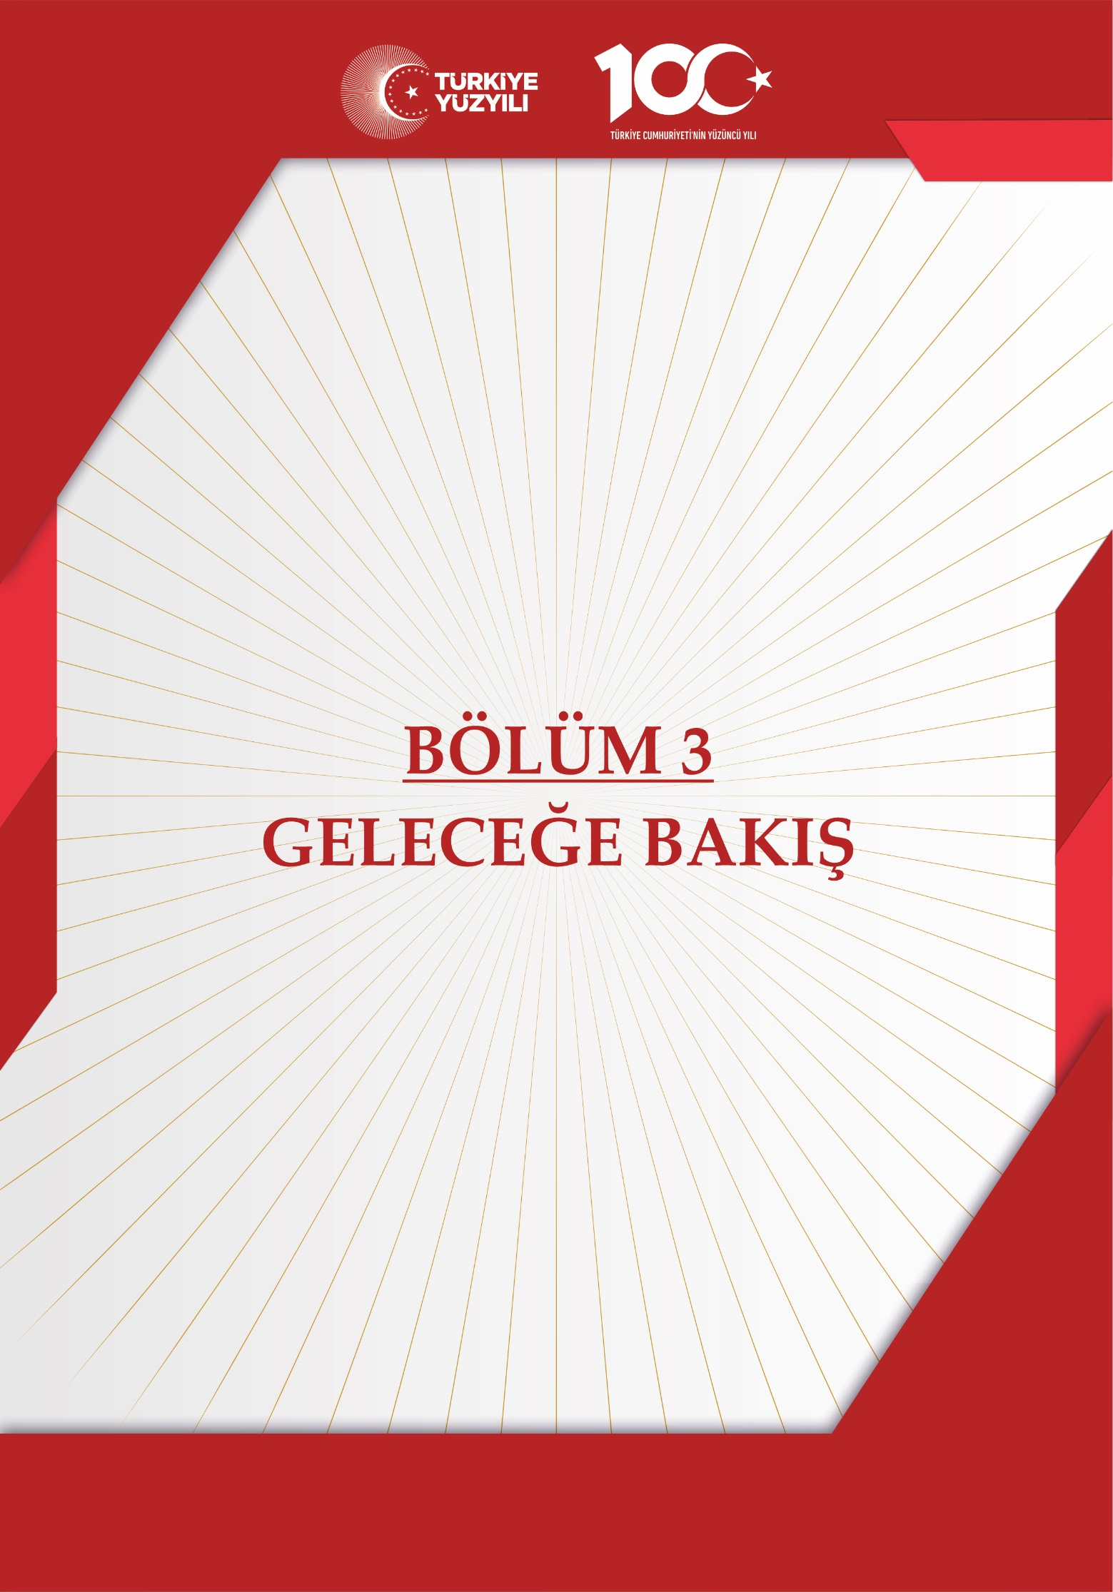

3.GELECEĞE BAKIŞ
Bu bölümde; okulumuzun misyonu, vizyonu ve temel değerleri ile stratejik amaçları, stratejik hedefleri, performans göstergeleri ve eylemleri yer almaktadır.

Misyon, Vizyon ve Temel Değerler
Türkiye Cumhuriyeti Anayasası, 1739 sayılı Millî Eğitim Temel Kanunu, 1 (Bir) numaralı Cumhurbaşkanlığı Kararnamesi ve ilgili diğer mevzuat ve üst politika belgelerinden yararlanılarak Müdür, Üst Kurul ve Ekip Üyelerinin görüşleri doğrultusunda Müdürlüğümüzün misyonu oluşturulmuştur. Uzun vadede Müdürlüğümüzün gerçekleştirmek istediklerini ve ulaşmak istediği yeri yansıtacak şekilde kurumun vizyonu oluşturulmuştur. Temel değerlerimiz; Strateji Geliştirme Şubesi çalışanlarının görüşleri dikkate alınarak nitel analiz, toplumsal beklentiler, paydaş düşünceleri, kurumun vizyonu gibi faktörler değerlendirilerek ortaya konulmuştur.

Misyonumuz:

Yeniliklere açık, sürekli kendini geliştiren genç öğretmen kadrosuyla, öğrenci merkezli eğitim veren, teknolojiyi kullanan, velilerin ihtiyaç duydukları her an okul idaresi ve öğretmenlerine ulaşıp rehberlik hizmetlerini alabildikleri, öğrencilerinin başarılarını ön planda tutup, kaliteden ödün vermeyen çağdaş bir eğitim kurumuyuz.


Vizyonumuz:
Akademik, sosyal, kültürel ve sportif başarıları her kesim tarafından kabul edilmiş, ilçemizde tercih edilen bir okul olmaktır.

Temel Değerlerimiz:
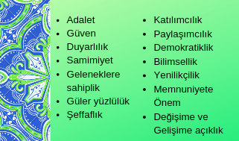

AMAÇ VE HEDEFLERE İLİŞKİN MİMARİ

Amaç 1: Öğrencilerin eğitim öğretime etkin katılımıyla donanımlı olarak bir üst öğrenime geçişi sağlanacaktır.

Hedef 1.1: Öğrenme kayıpları önleyici çalışmalar yapılarak azaltılacaktır.

Amaç 2: Öğrencilere medeniyetimizin ve insanlığın ortak değerleriyle çağın gereklerine uygun bilgi, beceri, tutum ve davranışlar kazandırılacaktır.

Hedef 2.1: Öğrencilere evrensel değerler, sağlıklı yaşam ve çevre bilinci duyarlılığı kazandırılacaktır.

Amaç 3: Temel eğitimde öğrencilerin kaliteli eğitime erişimleri fırsat eşitliği temelinde artırılarak bilişsel, duyusal ve fiziksel olarak çok yönlü gelişimleri sağlanacak ve temel hayat becerileri edinmiş öğrenciler yetiştirilecek

Hedef 3.1: Öğrencilerin bilimsel, kültürel, sanatsal, sportif ve toplum hizmeti alanlarında ders dışı etkinliklerle katılım oranı arttırılacaktır.

Amaç 4: Öğrencilerin eğitim öğretime etkin katılımlarıyla donanımlı olarak bir üst öğrenime geçişi sağlanacaktır.

Hedef 4.1: Öğrenme kayıpları önleyici çalışmalar yapılarak azaltılacaktır.

Amaç 5: Okulun eğitimin temel ilkeleri doğrultusunda niteliğini arttırmak amacıyla kurumsal kapasite geliştirilecektir.

Hedef 5.1: Eğitim ve öğretimin sağlıklı ve güvenli bir ortamda gerçekleştirilmesi için okul sağlığı ve güvenliği geliştirilecektir.

Amaç 6: Eğitim ve öğretim niteliğinin geliştirilmesi sağlanacaktır.

Hedef 6.1: Kurum personelinin mesleki girişimlerinin arttırılması sağlanacaktır.

Amaç 7: Öğrencilere medeniyetimizin ve insanlığın ortak değerleriyle çağın gereklerine uygun bilgi, beceri, tutum ve davranışlar kazandırılacaktır.

Hedef 7.1: Öğrencilerin akademik başarılarıyla birlikte tasarım ve girişimcilik yönleri arttırmaya yönelik bütüncül çalışmalar yürütülecektir.

Amaç 1 | Öğrencilerin eğitim öğretime etkin katılımıyla donanımlı olarak bir üst öğrenime geçişi sağlanacaktır.
Hedef 1.1 | Öğrenme kayıpları önleyici çalışmalar yapılarak azaltılacaktır.
Performans Göstergeleri |  | Hedefe Etkisi (%) | Plan Dönemi  Başlangıç Değeri | 2024 | 2025 | 2026 | 2027 | 2028 | İzleme Sıklığı | Rapor Sıklığı
PG-1.1.1 İYEP dahil öğrencilerin Türkçe dersi kazanımlarına ulaşma oranı |  | 40 | 4 | 6 | 7 | 8 | 9 | 11 | 6 ay | 6 ay
PG-1.1.2 İYEP dahil öğrencilerin Matematik dersi kazanımlarına ulaşma oranı |  | 40 | 4 | 5 | 6 | 7 | 8 | 9 | 6 ay | 6 ay
PG-1.1.3 20 gün ve üzeri özürlü-özürsüz devamsızlık yapan öğrenci oranı |  | 20 | 2 | 4 | 4 | 5 | 5 | 6 | 6 ay | 6 ay
Koordinatör Birim |  | Okul Müdürü/Müdür Yardımcısı
İş Birliği Yapılacak Birimler |  | Okul-Aile Birliği/Öğretmenler Kurulu
Riskler |  | • Okul dışı sosyal etkinliklere öğrenci katılımında güvenlik riskinin var olması  • Malî ihtiyaçların teminindeki kaynak yetersizliği  • Dezavantajlı bölgelerde sosyal etkinliklerin uygulanmasına yönelik zorluklar
Stratejiler |  | S-1.1.1 Öğrencilerin Türkçe dersi eksikleri tespit edilerek İYEP aracılığıyla akademik yeterliliklerinin arttırılması  S-1.1.2 Öğrencilerin Matematik dersi eksikleri tespit edilerek İYEP aracılığıyla akademik yeterliliklerinin arttırılması  S-1.1.3 Öğrencilerin devamsızlık nedenleri tespit edilerek devamsızlığa neden olan etmenler giderilecek.
Maliyet Tahmini
Tespitler |  | • Öğrencilerin öğrenme etkinliklerini destekleyecek, yenilikçi ve yaratıcı düşünme becerilerini geliştirecek fırsatların yetersiz olması  • Ailelerin akademik kaygı sebebiyle öğrencileri sosyal ve kültürel etkinliklere daha az göndermeleri  • Öğrencilerin okula devamının sağlanması hususunda okul-aile iş birliğinin yetersiz kalması
İhtiyaçlar |  | • Öğrencilerin sosyal, sportif, kültürel açıdan fırsat eşitliği temelinde desteklenme ihtiyacı  • Öğrencileri sosyal, sportif, kültürel faaliyetlere yönlendirecek teşvik mekanizmalarının güçlendirilmesi  • Devamsızlığın önlenmesi ve öğrenme kayıplarının giderilmesi için rehberlik sisteminin geliştirilmesi  • Öğrenme kayıplarını telafi edecek güçlü mekanizmalara ihtiyaç duyulması

Amaç 2 | Öğrencilere medeniyetimizin ve insanlığın ortak değerleriyle çağın gereklerine uygun bilgi, beceri, tutum ve davranışlar kazandırılacaktır.
Hedef 2.1 | Öğrencilere evrensel değerler, sağlıklı yaşam ve çevre bilinci duyarlılığı kazandırılacaktır.
Performans Göstergeleri |  | Hedefe Etkisi (%) | Plan Dönemi  Başlangıç Değeri | 2024 | 2025 | 2026 | 2027 | 2028 | İzleme Sıklığı | Rapor Sıklığı
PG-2.1.1 öğrenci başına okunan kitap sayısı |  | 50 | 8 | 9 | 10 | 11 | 12 | 13 | 6 ay | 6 ay
PG-2.1.2 Sağlıklı beslenme ile ilgili verilen eğitim sayısı |  | 25 | 3 | 4 | 5 | 6 | 8 | 10 | 6 ay | 6 ay
PG-2.1.3 Nezaket kurallarına yönelik yapılan etkinlik sayısı |  | 25 | 2 | 4 | 4 | 5 | 5 | 6 | 6 ay | 6 ay
Koordinatör Birim |  | Okul Müdürü/Müdür Yardımcısı
İş Birliği Yapılacak Birimler |  | Okul Öncesi Öğretmenleri/Okul-Aile Birliği/Öğretmenler Kurulu
Riskler |  | • Bölgeler arası gelişmişlik düzeyinde farklılıkların devam etmesi  • Eğitim ortamlarının öğrencilerin sosyal, sportif ve kültürel ihtiyaçlarını karşılamakta yetersiz olması ve velilerinin bu kınu hakkında bilinçsiz olması
Stratejiler |  | S-2.1.1 Okul Kütüphanesi zenginleştirilecek, öğrencilerin kütüphaneden yararlanması sağlanacaktır.  S-2.1.2 Öğrencilerin sağlıklı ve dengeli beslenmelerine yönelik bilgilendirme eğitimleri ve etkinlikleri yapılacaktır.  S-2.1.3 öğrencilere, nezaket ve görgü kuralları konusunda eğitimler verilerek konuya ilişkin etkinlikler düzenlenecektir.
Maliyet Tahmini |  | 25000 TL
Tespitler |  | • Eğitim ortamlarının öğrencilerin sosyal, sportif ve kültürel ihtiyaçlarını karşılamakta yetersiz olması  • Bazı öğrencilerin maddi imkânsızlıklar sebebiyle okula devam etmek istememesi  • Eğitim maliyetlerinde öngörülemeyen artışın yaşanması  • Doğa kaynaklı afetlerin, salgın hastalık vb. durumların eğitim süreçlerinin sürdürebilirliğine engel oluşturması
İhtiyaçlar |  | • Öğrencilerin devamsızlıklarının önlenmesi, ilgi ve yeteneklerine uygun olarak yönlendirilmesi ve ortaöğretime katılımlarının artırılması için rehberlik sisteminin güçlendirilmesi  • Okul aidiyetinin geliştirilmesi amacıyla öğrencilere yönelik sosyal etkinliklerin artırılması  • Eğitim ortamlarının öğrenci ihtiyaçlarına cevap verecek şekilde geliştirilmesi ve buna yönelik finansmanın sağlanması  • Okulda akademik başarısızlık, devamsızlık, sınıf tekrarı ve okul terkine sebep olan faktörlerin tespit edilmesi

Amaç 3 | Temel eğitimde öğrencilerin kaliteli eğitime erişimleri fırsat eşitliği temelinde artırılarak bilişsel, duyusal ve fiziksel olarak çok yönlü gelişimleri sağlanacak ve temel hayat becerileri edinmiş öğrenciler yetiştirilecek
Hedef 3.1 | Öğrencilerin bilimsel, kültürel, sanatsal, sportif ve toplum hizmeti alanlarında ders dışı etkinliklerle katılım oranı arttırılacaktır.
Performans Göstergeleri |  | Hedefe Etkisi (%) | Plan Dönemi  Başlangıç Değeri | 2024 | 2025 | 2026 | 2027 | 2028 | İzleme Sıklığı | Rapor Sıklığı
PG-3.1.1 Okulda bir eğitim ve öğretim döneminde bilimsel, kültürel, sanatsal ve sportif alanlarda en az bir faaliyete katılan öğrenci oranı |  | 50 | 4 | 5 | 6 | 7 | 9 | 11 | 6 ay | 6 ay
PG-3.1.2 Bir eğitim ve öğretim yılında en az iki sosyal sorumluluk ve toplum hizmeti çalışmalarına katılan öğrenci oranı |  | 30 | 3 | 4 | 5 | 6 | 8 | 10 | 6 ay | 6 ay
PG-3.1.3 Bir eğitim ve öğretim yılında geleneksel çocuk oyunları alt başlığında en az bir faaliyete katılan öğrenci oranı |  | 20 | 2 | 4 | 4 | 5 | 5 | 6 | 6 ay | 6 ay
Koordinatör Birim |  | Okul Müdürü/Müdür Yardımcısı
İş Birliği Yapılacak Birimler |  | Okul Öncesi Öğretmenleri/Okul-Aile Birliği/Öğretmenler Kurulu
Riskler |  | • Bölgeler arası gelişmişlik düzeyinde farklılıkların devam etmesi  • Eğitim ortamlarının öğrencilerin sosyal, sportif ve kültürel ihtiyaçlarını karşılamakta yetersiz olması ve velilerinin bu konu hakkında bilinçsiz olması
Stratejiler |  | S-3.1.1 Her bir öğrencinin bir kulüp faaliyetlerinde aktif olarak yer almasını sağlanarak kulüp faaliyetlerinin etkinlikleri arttırılacaktır.  S-3.1.2 Okul bünyesinde yarışmalar düzenlenecektir.  S-3.1.3 Okul bünyesinde etkinlikler düzenlenecektir.
Maliyet Tahmini |  | 4240 TL
Tespitler |  | • Yetişkin eğitimi ve hayat boyu öğrenmeye ilişkin farklı katılım fırsatlarının olması  • Çevre dostu eğitim materyalleri ve uygulamaların eksikliği  • Hayat boyu öğrenmenin yeşil dönüşüme destek verecek nitelikte olması
İhtiyaçlar |  | • Toplumun ihtiyaçlarına uygun hayat boyu öğrenme programlarının nitelik ve niceliğinin artırılması  • Hayat boyu öğrenmeye katılanların kurslarını tamamlamalarına yönelik çalışmaların yapılması  • Hayat boyu öğrenmeye katılımın artırılması amacıyla farkındalık ve bilgilendirme çalışmalarında kitle iletişim araçlarının daha etkin kullanılması

Amaç 4 | Öğrencilerin eğitim öğretime etkin katılımlarıyla donanımlı olarak bir üst öğrenime geçişi sağlanacaktır.
Hedef 4.1 | Öğrenme kayıpları önleyici çalışmalar yapılarak azaltılacaktır.
Performans Göstergeleri |  | Hedefe Etkisi (%) | Plan Dönemi  Başlangıç Değeri | 2024 | 2025 | 2026 | 2027 | 2028 | İzleme Sıklığı | Rapor Sıklığı
PG-4.1.1 Bir eğitim ve öğretim yılında destekleme ve yetiştirme kurslarına kayıt yaptıran öğrenci oranı |  | 50 | 5 | 6 | 7 | 9 | 10 | 12 | 6 ay | 6 ay
PG-4.1.2 Destekleme ve yetiştirme kurslarına devam eden öğrencilerin katılım sağladığı derslerin not ortalaması |  | 30 | 3 | 4 | 5 | 6 | 8 | 10 | 6 ay | 6 ay
PG-4.1.3 20 gün ve üzeri özürlü ve özürsüz devamsızlık yapan öğrenci oranı |  | 20 | 3 | 4 | 4 | 5 | 6 | 7 | 6 ay | 6 ay
Koordinatör Birim |  | Okul Müdürü/Müdür Yardımcısı
İş Birliği Yapılacak Birimler |  | Okul Öncesi Öğretmenleri/Okul-Aile Birliği/Öğretmenler Kurulu
Riskler |  | • Okul dışı sosyal etkinliklere öğrenci katılımında, faaliyetlerin okula uzak kalması  • Malî ihtiyaçların teminindeki velilerde yetersizlik  • Dezavantajlı bölgede olmasından kaynaklı sosyal etkinliklerin uygulanmasına yönelik zorluklar
Stratejiler |  | S-4.1.1 Öğrencilerin genel derslerdeki kazanım eksiklikleri tespit edilerek destekleme ve yetiştirme kurslarıyla akademik yeterliklerinin arttırılması sağlanacaktır.  S-4.1.2Dijital platformlar aracılığıyla öğrencilerin tamamlayıcı ve destekleyici eğitim almaları sağlanacaktır.  S-4.1.3 Öğrencilerin devamsızlık nedenleri tespit edilerek devamsızlığa neden olan etmenler giderilecektir.
Maliyet Tahmini |  | 7500 TL
Tespitler |  | • Öğrencilerin öğrenme etkinliklerini destekleyecek, yenilikçi ve yaratıcı düşünme becerilerini geliştirecek fırsatların yetersiz olması  • Ailelerin ekonomik kaygıları sebebiyle öğrencileri sosyal ve kültürel etkinliklere daha az göndermeleri
İhtiyaçlar |  | • İlgili kurum ve kuruluşlarla iş birliğinin artırılması  • Öğrencilerin sosyal, sportif, kültürel açıdan fırsat eşitliği temelinde desteklenme ihtiyacı  • Öğrencileri sosyal, sportif, kültürel faaliyetlere yönlendirecek teşvik mekanizmalarının güçlendirilmesi

Amaç 5 | Okulun eğitimin temel ilkeleri doğrultusunda niteliğini arttırmak amacıyla kurumsal kapasite geliştirilecektir.
Hedef 5.1 | Eğitim ve öğretimin sağlıklı ve güvenli bir ortamda gerçekleştirilmesi için okul sağlığı ve güvenliği geliştirilecektir.
Performans Göstergeleri |  | Hedefe Etkisi (%) | Plan Dönemi  Başlangıç Değeri | 2024 | 2025 | 2026 | 2027 | 2028 | İzleme Sıklığı | Rapor Sıklığı
PG-5.1.1 Bağımlılıkla mücadele ile ilgili konularda eğitim alan öğrenci ve öğretmen sayısı |  | 60 | 7 | 7 | 8 | 9 | 10 | 12 | 6 ay | 6 ay
PG-5.1.2 Akran zorbalığı ve siber zorbalıkla ilgili konularda eğitim alan öğretmen , öğrenci ve veli sayısı oranı |  | 20 | 4 | 4 | 5 | 6 | 8 | 10 | 6 ay | 6 ay
PG-5.1.3 Afet ve acil durum tatbikat sayısı |  | 20 | 2 | 3 | 4 | 5 | 6 | 8 | 6 ay | 6 ay
Koordinatör Birim |  | Okul Müdürü/Müdür Yardımcısı
İş Birliği Yapılacak Birimler |  | Okul-Aile Birliği/Öğretmenler Kurulu
Riskler |  | • Malî ihtiyaçların teminindeki velilerde yetersizlik  • Sağlık kuruluşlarının okula uzak kalması
Stratejiler |  | S-5.1.1 Eğitim ortamları iş sağlığı ve güvenliği yönergesine uygun hale getirilecektir.  S-5.1.2Doğa, insan ve teknolojik kaynaklı afetlere karşı gerekli tedbirlerin alınması için çalışmalar yapılacaktır.  S-5.1.3 Okulun afet ve acil durum eylem planının güncel tutulması sağlanacaktır.
Maliyet Tahmini |  | 25000 TL
Tespitler
İhtiyaçlar

Amaç 6 | Eğitim ve öğretim niteliğinin geliştirilmesi sağlanacaktır.
Hedef 6.1 | Kurum personelinin mesleki girişimlerinin arttırılması sağlanacaktır.
Performans Göstergeleri |  | Hedefe Etkisi (%) | Plan Dönemi  Başlangıç Değeri | 2024 | 2025 | 2026 | 2027 | 2028 | İzleme Sıklığı | Rapor Sıklığı
PG-6.1.1 Hizmet içi eğitim alan öğretmen sayısı |  | 40 | 7 | 7 | 8 | 8 | 10 | 12 | 6 ay | 6 ay
PG-6.1.2 Uzaktan hizmet içi eğitime katılan öğretmen sayısı |  | 40 | 3 | 4 | 6 | 7 | 8 | 9 | 6 ay | 6 ay
PG-6.1.3 Öğretmenlere yönelik eğitim sayısı |  | 20 | 2 | 3 | 4 | 5 | 6 | 7 | 6 ay | 6 ay
Koordinatör Birim |  | Okul Müdürü/Müdür Yardımcısı
İş Birliği Yapılacak Birimler |  | Öğretmenler Kurulu
Riskler
Stratejiler |  | S-6.1.1 Okul personelinin motivasyon , iş doyumu ve kurumsal bağlılık düzeylerini arttıracak çalışmalar yapılacaktır.  S-6.1.2Öğretmenlerin mesleki gelişim ihtiyaçları tespit edilerek bunlara yönelik çalışmalar yapılacaktır.
Maliyet Tahmini |  | 10000 TL
Tespitler |  | • Öğretmenlerin mesleki gelişimlerini sağlayacak yüz yüze hizmetiçi eğitim faaliyetlerin tüm öğretmenlere ulaşamıyor olması.
İhtiyaçlar |  | • Okul/kurum standartlarının gelişmeler doğrultusunda yeniden yapılandırılması

Amaç 7 | Öğrencilere medeniyetimizin ve insanlığın ortak değerleriyle çağın gereklerine uygun bilgi, beceri, tutum ve davranışlar kazandırılacaktır.
Hedef 7.1 | Öğrencilerin akademik başarılarıyla birlikte tasarım ve girişimcilik yönleri arttırmaya yönelik bütüncül çalışmalar yürütülecektir.
Performans Göstergeleri |  | Hedefe Etkisi (%) | Plan Dönemi  Başlangıç Değeri | 2024 | 2025 | 2026 | 2027 | 2028 | İzleme Sıklığı | Rapor Sıklığı
PG-7.1.1 Matematik dersi yıl sonu puanı ortalaması |  | 40 | 4 | 5 | 7 | 9 | 11 | 12 | 6 ay | 6 ay
PG-7.1.2 Türkçe dersi yıl sonu puanı ortalaması |  | 30 | 3 | 4 | 5 | 6 | 8 | 10 | 6 ay | 6 ay
PG-7.1.3 Yabancı dil dersi yıl sonu puanı ortalaması |  | 30 | 3 | 4 | 4 | 5 | 6 | 6 | 6 ay | 6 ay
Koordinatör Birim |  | Okul Müdürü/Müdür Yardımcısı
İş Birliği Yapılacak Birimler |  | Öğretmenler Kurulu
Riskler |  | • Bölgeler arası gelişmişlik düzeyinde farklılıkların devam etmesi  • Eğitim ortamlarının öğrencilerin sosyal, sportif ve kültürel ihtiyaçlarını karşılamakta yetersiz olması ve velilerinin bu konu hakkında bilinçsiz olması
Stratejiler |  | S-7.1.1 Öğrencilerin kazanım eksiklikleri tespit edilerek kurslara katılımın arttırılması sağlanacaktır.  S-7.1.2Öğrencilerin kompozisyon, resim, şiir vb. yarışmalara katılımları teşvik edilecektir.
Maliyet Tahmini |  | 15000 TL
Tespitler
İhtiyaçlar |  | • Okullara beceri atalyölerinin kurulması.

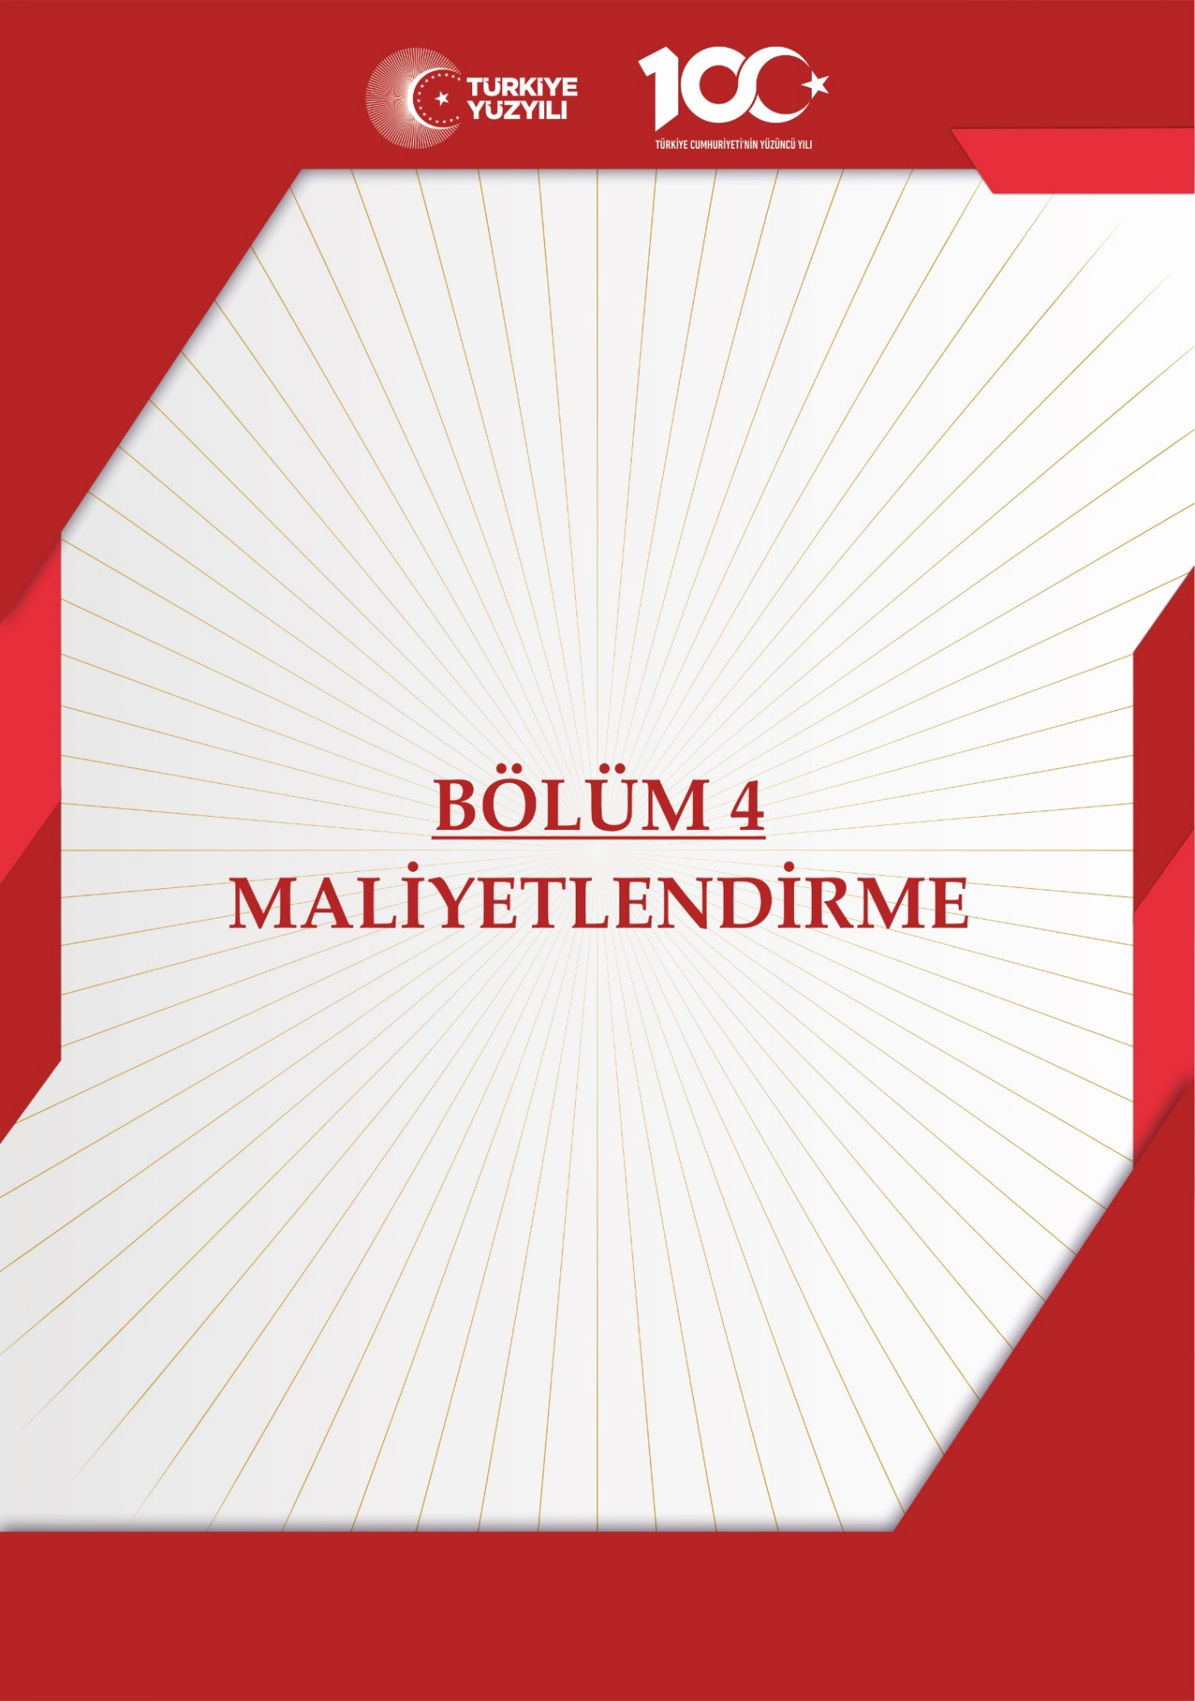
4. MALİYETLENDİRME

Millî Eğitim Bakanlığı 2024-2028 Stratejik Planı’nın maliyetlendirilmesi sürecindeki temel gaye; stratejik amaç, hedef ve stratejilerin gerektirdiği maliyetlerin ortaya konulması suretiyle politika tercihlerinin ve karar alma sürecinin rasyonelleştirilmesine katkıda bulunmaktır. Bu sayede stratejik plan ile bütçe arasındaki bağlantı güçlendirilecek ve harcamaların önceliklendirilme süreci iyileştirilecektir.

Bu temel gayeden hareketle planın tahmini maliyetlendirilmesi şu şekilde yapılmıştır:

4.1 Hedeflere ilişkin stratejiler durum analizi çalışmaları sonuçları ve ilgili birimlerin katılımlarıyla tespit edilmiştir.

4.2 Stratejilere ilişkin maliyetlerin bütçe dağılımları yapılmadan önce genel yönetim giderleri ayrılmıştır.

4.3 Stratejilere ilişkin tahmini maliyetler belirlenirken buradan hareketle hedef maliyetleri de belirlenmiştir.

4.4 Hedef maliyetlerinden yola çıkılarak amaç maliyetleri ortaya çıkarılmış ve amaç maliyetlerinden de stratejik plan maliyeti belirlenmiştir.

Müdürlüğümüzün stratejik planında yedi amaç ve yirmi üç hedef bulunmaktadır. Söz konusu amaç ve hedeflere ilişkin beş yıllık tahmini bütçe dağılımları aşağıdaki tabloda gösterilmiştir.

AMAÇ VE HEDEF NO | 2024 | 2025 | 2026 | 2027 | 2028 | TOPLAM MALİYET
AMAÇ 1 | 8.816 | 9.698 | 10.668 | 11.735 | 12.908 | 53.824
HEDEF 1.1 | 233 | 256 | 282 | 310 | 341 | 1.421
HEDEF 1.2 | 104 | 114 | 125 | 138 | 152 | 633
HEDEF 1.3 | 4.240 | 4.664 | 5.130 | 5.643 | 6.208 | 25.885
HEDEF 1.4 | 4.240 | 4.664 | 5.130 | 5.643 | 6.208 | 25.885
AMAÇ 2 | 34.630 | 38.093 | 41.902 | 46.092 | 50.701 | 211.418
HEDEF 2.1 | 18.402 | 20.242 | 22.267 | 24.493 | 26.943 | 112.347
HEDEF 2.2 | 250 | 275 | 303 | 333 | 366 | 1.527
HEDEF 2.3 | 186 | 205 | 225 | 246 | 272 | 1.136
HEDEF 2.4 | 105 | 116 | 128 | 140 | 154 | 644
HEDEF 2.5 | 15.686 | 17.254 | 18.980 | 20.878 | 22.966 | 95.764
AMAÇ 3 | 1.651 | 1.816 | 1.997 | 2.197 | 2.417 | 10.077
HEDEF 3.1 | 40 | 45 | 49 | 54 | 59 | 247
HEDEF 3.2 | 40 | 45 | 49 | 54 | 59 | 247
HEDEF 3.3 | 1.247 | 1.372 | 1.509 | 1.660 | 1.826 | 7.614
HEDEF 3.4 | 323 | 355 | 390 | 429 | 472 | 1.969
AMAÇ 4 | 2.745 | 3.020 | 3.322 | 3.654 | 4.019 | 16.789
HEDEF 4.1 | 93 | 103 | 113 | 124 | 137 | 569
HEDEF 4.2 | 2.635 | 2.899 | 3.189 | 3.507 | 3.358 | 16.088
HEDEF 4.3 | 17 | 18 | 20 | 22 | 24 | 102
AMAÇ VE HEDEF NO | 2024 | 2025 | 2026 | 2027 | 2028 | TOPLAM MALİYET
AMAÇ 5 | 2.164 | 2.380 | 2.618 | 2.880 | 3.168 | 13.209
HEDEF 5.4 | 1.471 | 1.618 | 1.780 | 1.958 | 2.154 | 3.980
HEDEF 5.5 | 693 | 762 | 838 | 922 | 1.014 | 4.229
AMAÇ 6 | 4.394 | 4.834 | 5.317 | 5.849 | 6.434 | 26.829
HEDEF 6.1 | 4.373 | 4.810 | 5.291 | 5.820 | 6.402 | 26.695
HEDEF 6.2 | 22 | 24 | 26 | 29 | 32 | 133
AMAÇ 7 | 359.343 | 395.277 | 434.805 | 478.285 | 526.114 | 2.193.824
HEDEF 7.1 | 3.203 | 3.523 | 3.875 | 4.263 | 4.689 | 19.553
HEDEF 7.2 | 352.369 | 387.606 | 426.366 | 469.003 | 515.903 | 2.151.246
HEDEF 7.3 | 3.771 | 4.149 | 4.563 | 5.020 | 5.522 | 23.025
AMAÇ  TOPLAM | 413.743 | 455.118 | 500.629 | 550.692 | 605.761 | 2.525.970

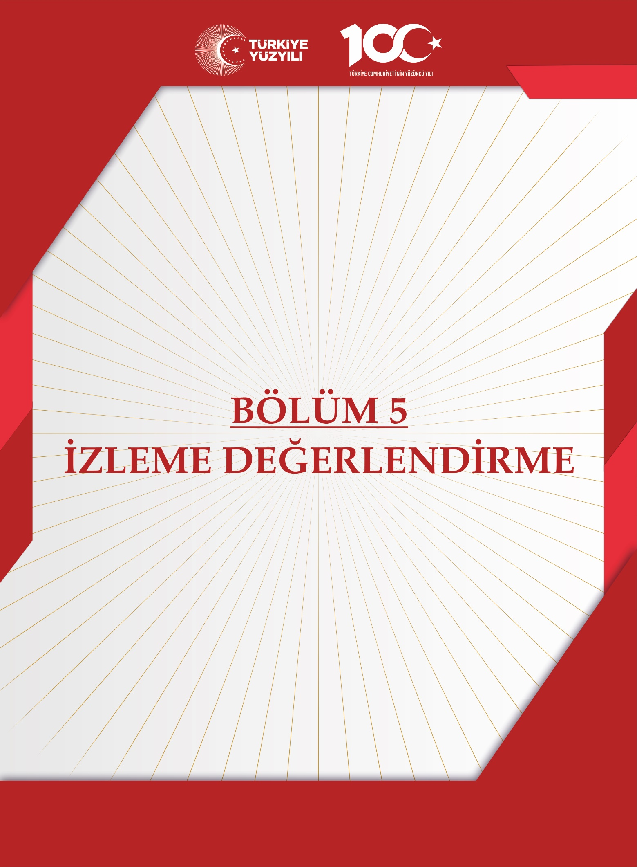

- İZLEME VE DEĞERLENDİRME

Bu bölümde İncesu İlçe Millî Eğitim Müdürlüğü 2024-2028 Stratejik Planı’nın izleme ve değerlendirme modeline ve aşamalarına değinilmiştir. Ayrıca, izleme ve değerlendirme faaliyetlerinin etkin bir şekilde gerçekleştirilmesi için oluşturulan performans göstergelerine ilişkin sorumlu birimlere yer verilmiştir.
İNCESU İLÇE MİLLİ EĞİTİM MÜDÜRLÜĞÜ
2024-2028 STRATEJİK PLANI
İZLEME VE DEĞERLENDİRME MODELİ
Stratejik planlarda yer alan amaç ve hedeflere ulaşma durumlarının tespiti ve bu yolla stratejik planlardaki amaç ve hedeflerin gerçekleştirilebilmesi için gerekli tedbirlerin alınması izleme ve değerlendirme ile mümkün olmaktadır. İzleme, stratejik plan uygulamasının sistematik olarak takip edilmesi ve raporlanmasıdır. Değerlendirme ise uygulama sonuçlarının amaç ve hedeflere kıyasla ölçülmesi ve söz konusu amaç ve hedeflerin tutarlılık ve uygunluğunun analizidir.
İdarelerin kurumsal yapılarının kendine has farklılıkları izleme ve değerlendirme süreçlerinin de farklılaşmasını beraberinde getirmektedir. Eğitim idarelerinin ana unsurunun girdi ve çıktılarının insan oluşu, ürünlerinin değerinin kısa vadede belirlenememesine ve insan unsurundan kaynaklı değişkenliğin ve belirsizliğin fazla olmasına yol açmaktadır. Bu durumda sadece nicel yöntemlerle yürütülecek izleme ve değerlendirmelerin eğitsel olgu ve durumları açıklamada yetersiz kalabilmesi söz konusudur. Nicel yöntemlerin yanında veya onlara alternatif olarak nitel yöntemlerin de uygulanmasının daha zengin ve geniş bir bakış açısı sunabileceği belirtilebilir.
İncesu İlçe Millî Eğitim Müdürlüğü 2024-2028 Stratejik Planı’nın izlenmesi ve değerlendirilmesi uygulamaları, MEB 2019-2023 Stratejik Planı İzleme ve Değerlendirme Modeli’nin geliştirilmiş sürümü olan MEB 2024-2028 Stratejik Planı İzleme ve Değerlendirme Modeli çerçevesinde yürütülecektir. İzleme ve değerlendirme sürecine yön verecek temel ilkeler: Katılımcılık, Saydamlık, Sonuçları İletme (Geri Bildirim), Hesap Verebilirlik, Bilimsellik, Tutarlılık ve Nesnellik olarak ifade edilebilir.

Belirtilen temel ilkeler ve veri analiz yöntemleri doğrultusunda İncesu Millî Eğitim Müdürlüğü 2024-2028 Stratejik Planı İzleme ve Değerlendirme Modeli’nin çerçevesini;

- Performans göstergeleri ve stratejiler bazında gerçekleşme durumlarının belirlenmesi,

- Performans göstergelerinin gerçekleşme durumlarının hedeflerle kıyaslanması,

- Stratejiler kapsamında yürütülen faaliyetlerin Bakanlık faaliyet alanlarına dağılımının belirlenmesi,

- Sonuçların raporlanması ve paydaşlarla paylaşımı,

- Hedeflerden sapmaların nedenlerinin araştırılması,

- Alternatiflerin ve çözüm önerilerinin geliştirilmesi süreçleri oluşturmaktadır.

Performans göstergeleri ve stratejiler bazında gerçekleşme durumlarının belirlenmesi,



Performans göstergelerinin gerçekleşme durumlarının hedeflerle kıyaslanması,





Stratejiler kapsamında yürütülen faaliyetlerin Bakanlık faaliyet alanlarına dağılımının belirlenmesi,



Sonuçların raporlanması ve paydalarla paylaşımı,



Hedeflerden sapmaların nedenlerinin araştırılması,



Alternatiflerin ve çözüm önerilerinin geliştirilmesi.

İZLEME VE DEĞERLENDİRME SÜRECİNİN İŞLEYİŞİ

İzleme ve değerlendirme sürecinin işleyişi ana hatları ile aşağıdaki şekilde özetlenmiştir. İncesu İlçe Millî Eğitim Müdürlüğü 2024–2028 Stratejik Planı’nda yer alan performans göstergelerinin gerçekleşme durumlarının tespiti yılda iki kez yapılacaktır. Ara izleme olarak nitelendirilebilecek yılın ilk altı aylık dönemini kapsayan birinci izleme kapsamında, İncesu İlçe Millî Eğitim Müdürlüğü Stratejik Plan İzleme ve Değerlendirme Modülü vasıtasıyla, Strateji Geliştirme Başkanlığı tarafından harcama birimlerinden sorumlu oldukları performans göstergeleri ve stratejiler ile ilgili gerçekleşme durumlarına ilişkin veriler toplanarak konsolide edilecektir. Performans hedeflerinin gerçekleşme durumları hakkında hazırlanan “Stratejik Plan İzleme Raporu” il Millî eğitim müdürü ve yardımcıları, birim amirleri ve kurum içi paydaşların görüşüne sunulacaktır. Bu aşamada amaç, varsa öncelikle yıllık hedefler olmak üzere, hedeflere ulaşılmasının önündeki engelleri ve riskleri belirlemek ve yıllık hedeflere ulaşılmasını sağlamak üzere gerekli görülebilecek tedbirlerin alınmasıdır.
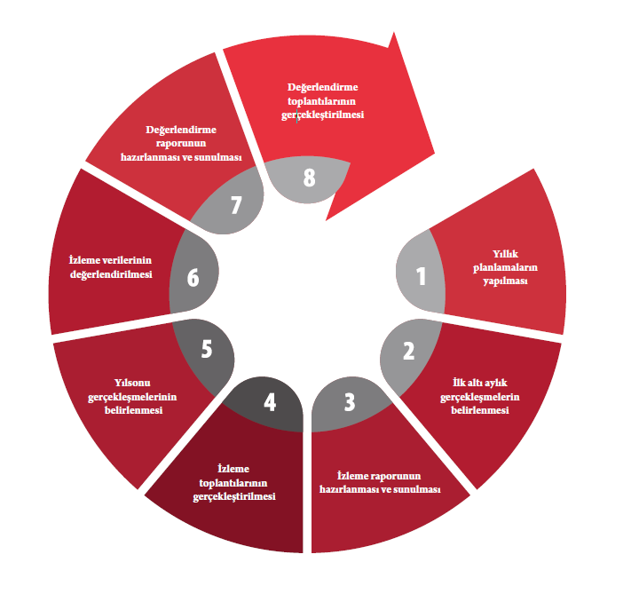
Şekil 4: İzleme ve Değerlendirme
Yılın tamamına ilişkin ikinci izleme kapsamında ise Strateji Geliştirme Ar-Ge Birimi tarafından performans göstergeleri ve stratejiler ile ilgili yıl sonu gerçekleşme durumlarına ait veriler toplanarak konsolide edilecektir.

Stratejik Plan Değerlendirme Raporu, üst yönetici başkanlığında yapılan değerlendirme toplantısında stratejik planın kalan süresi için hedeflere nasıl ulaşılacağına ilişkin alınacak gerekli önlemleri de içerecek şekilde nihai hâle getirilerek ocak ayı sonuna kadar MEB gönderilecektir. Hedeflerin ve ilgili performans göstergeleri ile risklerin takibi, hedeften sorumlu birimin harcama yetkilisinin; hedeflerin gerçekleşme sonuçlarının harcama birimlerinden alınarak konsolide edilmesi, analizi, değerlendirilmesi ve üst yöneticiye sunulması ise SGB’nin sorumluluğundadır.

PERFORMANS GÖSTERGELERİ

MEB 2024-2028 Stratejik Planı’nda belirlenen hedeflere ne ölçüde ulaşıldığını ortaya koyabilecek yeterli sayıda ve nitelikte performans göstergeleri kullanılmıştır. Stratejik planda, izleme ve değerlendirme faaliyetlerinin etkili bir şekilde gerçekleştirilmesi için performans göstergelerinden yararlanılmıştır. Performans göstergelerinin izlenmesinde standartlaşmanın sağlanması ve güvenirliğin temin edilmesi önemli bir konudur. Bu sebeple performans göstergelerinin kimlik kartı olarak nitelendirilebilecek “Performans Göstergesi Kartı” geliştirilmiştir. Bakanlığımıza özgü geliştirilen performans göstergesi kartı ile her bir performans göstergesinin kavramsal çerçevesi, veri kaynağı, kapsamı, veri temin dönemi, hesaplama yöntemi gibi bilgiler kayıt altına alınarak gösterge bilgi tablosunda toplanmıştır. Bu yolla performans göstergelerine ilişkin izleme verilerinin güvenirliğinin ve karşılaştırılabilirliğinin güvence altına alınması sağlanmıştır.

HEDEFLER | BİŞM | DHŞM | DÖŞM | HBÖŞM | İEŞM | MTEŞM | OŞM | ÖERHŞM | ÖÖKŞM | ÖYGŞM | SGŞM | TEŞM | TKB | YYEŞM
1.1. | İ | İ | İ | İ | İ |  | İ |  |  |  |  | S
1.2. | İ |  |  |  | İ |  | İ |  |  |  | İ | S
1.3. | İ | İ | İ | İ | İ |  | İ |  |  |  |  | S
1.4. | İ |  | İ |  |  |  | İ |  | İ |  |  | S
2.1. | İ | İ | İ |  |  |  |  | İ |  |  |  | S
2.2. | İ |  | İ |  |  | İ | S |  | İ |  |  |  |  | İ
2.3. | İ | S |  |  |  | İ | İ |  |  |  |  |  |  | İ
2.4. | İ |  |  | İ |  | S | İ | İ | İ
2.5. | İ |  |  |  |  | S | İ |  | İ | İ |  | İ |  | İ
3.1. | İ |  |  | S |  |  |  | İ |  |  |  |  | İ
3.2. |  |  |  | S
3.3. | İ | İ |  | S
4.1. | İ |  | İ |  |  | İ | İ | S | İ |  |  | İ
4.2. | İ |  | İ |  |  | İ | İ | S | İ |  |  | İ
4.3. | İ |  |  | İ |  | İ | İ | S | İ | İ |  | İ
5.1. | İ | S | İ | İ | İ | İ | İ | İ |  |  |  | İ
5.2. |  | S | İ | İ | İ | İ | İ | İ |  |  |  | İ
6.1. | İ |  | İ |  | İ | İ | İ | İ | İ |  | S | İ |  | İ
6.2. | İ |  |  |  |  |  |  |  |  |  | S
7.1. | İ |  | İ | İ |  | İ | İ | İ | İ | S |  | İ | İ
7.2. | İ |  | İ | İ | S |  | İ | İ | İ |  | İ | İ
7.3. | İ | İ | İ | İ | İ | İ | İ | İ | İ | İ | İ | İ | S | İ

Tablo 15: Hedef ve Strateji Sorumlulukları
Amaç 1: Öğrencilerin eğitim öğretime etkin katılımıyla donanımlı olarak bir üst öğrenime geçişi sağlanacaktır.
Hedefler | Stratejiler | Sorumlu Birim | İş Birliği Yapılan Birim(ler)
Hedef 1.1: Öğrenme kayıpları önleyici çalışmalar yapılarak azaltılacaktır. | S-1.1.1 Öğrencilerin Türkçe dersi eksikleri tespit edilerek İYEP aracılığıyla akademik yeterliliklerinin arttırılması  S-1.1.2 Öğrencilerin Matematik dersi eksikleri tespit edilerek İYEP aracılığıyla akademik yeterliliklerinin arttırılması  S-1.1.3. Öğrencilerin devamsızlık nedenleri tespit edilerek devamsızlığa neden olan etmenler giderilecek. | Okul Müdürü/Müdür Yardımcısı |  | Okul-Aile Birliği/Öğretmenler Kurulu

Amaç 2: Öğrencilere medeniyetimizin ve insanlığın ortak değerleriyle çağın gereklerine uygun bilgi, beceri, tutum ve davranışlar kazandırılacaktır.
Hedefler | Stratejiler | Sorumlu Birim | İş Birliği Yapılan Birim(ler)
Hedef 2.1:  Öğrencilere evrensel değerler, sağlıklı yaşam ve çevre bilinci duyarlılığı kazandırılacaktır. | S-2.1.1 Okul Kütüphanesi zenginleştirilecek, öğrencilerin kütüphaneden yararlanması sağlanacaktır.  S-2.1.2Öğrencilerin sağlıklı ve dengeli beslenmelerine yönelik bilgilendirme eğitimleri ve etkinlikleri yapılacaktır.  S-2.1.3 Öğrencilere, nezaket ve görgü kuralları konusunda eğitimler verilerek konuya ilişkin etkinlikler düzenlenecektir. | Okul Müdürü/Müdür Yardımcısı |  | Okul-Aile Birliği/Öğretmenler Kurulu

Amaç 3: Temel eğitimde öğrencilerin kaliteli eğitime erişimleri fırsat eşitliği temelinde artırılarak bilişsel, duyusal ve fiziksel olarak çok yönlü gelişimleri sağlanacak ve temel hayat becerileri edinmiş öğrenciler yetiştirilecek
Hedefler | Stratejiler | Sorumlu Birim | İş Birliği Yapılan Birim(ler)
Hedef 3.1:  Öğrencilerin bilimsel, kültürel, sanatsal, sportif ve toplum hizmeti alanlarında ders dışı etkinliklerle katılım oranı arttırılacaktır. | S-3.1.1 Her bir öğrencinin bir kulüp faaliyetlerinde aktif olarak yer almasını sağlanarak kulüp faaliyetlerinin etkinlikleri arttırılacaktır.  S-3.1.2 Okul bünyesinde yarışmalar düzenlenecektir.  S-3.1.3 Okul bünyesinde etkinlikler düzenlenecektir. | Okul Müdürü/Müdür Yardımcısı |  | Okul-Aile Birliği/Öğretmenler Kurulu

Amaç 4: Öğrencilerin eğitim öğretime etkin katılımlarıyla donanımlı olarak bir üst öğrenime geçişi sağlanacaktır.
Hedefler | Stratejiler | Sorumlu Birim | İş Birliği Yapılan Birim(ler)
Hedef 4.1:  Öğrenme kayıpları önleyici çalışmalar yapılarak azaltılacaktır. | S-4.1.1 Öğrencilerin genel derslerdeki kazanım eksiklikleri tespit edilerek destekleme ve yetiştirme kurslarıyla akademik yeterliklerinin arttırılması sağlanacaktır.  S-4.1.2 Dijital platformlar aracılığıyla öğrencilerin tamamlayıcı ve destekleyici eğitim almaları sağlanacaktır.  S-4.1.3 Öğrencilerin devamsızlık nedenleri tespit edilerek devamsızlığa neden olan etmenler giderilecektir. | Okul Müdürü/Müdür Yardımcısı |  | Okul-Aile Birliği/Öğretmenler Kurulu

Amaç 5: Okulun eğitimin temel ilkeleri doğrultusunda niteliğini arttırmak amacıyla kurumsal kapasite geliştirilecektir.
Hedefler | Stratejiler | Sorumlu Birim | İş Birliği Yapılan Birim(ler)
Hedef 5.1:  Eğitim ve öğretimin sağlıklı ve güvenli bir ortamda gerçekleştirilmesi için okul sağlığı ve güvenliği geliştirilecektir. | S-5.1.1 Eğitim ortamları iş sağlığı ve güvenliği yönergesine uygun hale getirilecektir.  S-5.1.2 Doğa, insan ve teknolojik kaynaklı afetlere karşı gerekli tedbirlerin alınması için çalışmalar yapılacaktır.  S-5.1.3 Okulun afet ve acil durum eylem planının güncel tutulması sağlanacaktır. | Okul Müdürü/Müdür Yardımcısı | Okul-Aile Birliği/Öğretmenler Kurulu

Amaç 6: Eğitim ve öğretim niteliğinin geliştirilmesi sağlanacaktır.
Hedefler | Stratejiler | Sorumlu Birim | İş Birliği Yapılan Birim(ler)
Hedef 6.1:  Kurum personelinin mesleki girişimlerinin arttırılması sağlanacaktır. | S-6.1.1 Okul personelinin motivasyon , iş doyumu ve kurumsal bağlılık düzeylerini arttıracak çalışmalar yapılacaktır.  S-6.1.2 Öğretmenlerin mesleki gelişim ihtiyaçları tespit edilerek bunlara yönelik çalışmalar yapılacaktır. | Okul Müdürü/Müdür Yardımcısı | Okul-Aile Birliği/Öğretmenler Kurulu

Amaç 7: Öğrencilere medeniyetimizin ve insanlığın ortak değerleriyle çağın gereklerine uygun bilgi, beceri, tutum ve davranışlar kazandırılacaktır.
Hedefler | Stratejiler | Sorumlu Birim | İş Birliği Yapılan Birim(ler)
Hedef 7.1:  Öğrencilerin akademik başarılarıyla birlikte tasarım ve girişimcilik yönleri arttırmaya yönelik bütüncül çalışmalar yürütülecektir. | S-7.1.1 Öğrencilerin kazanım eksiklikleri tespit edilerek kurslara katılımın arttırılması sağlanacaktır..  S-7.1.2 Öğrencilerin kompozisyon, resim, şiir vb. yarışmalara katılımları teşvik edilecektir. | Okul Müdürü/Müdür Yardımcısı | Okul-Aile Birliği/Öğretmenler Kurulu

Tablo 16: Performans Göstergesi Sorumlulukları
AMAÇ 1 HEDEFLERİNE İLİŞKİN PERFORMANS GÖSTERGELERİ
Hedef PG Performans Göstergesi Sorumlu İş Birliği Yapılacak No No Birim Birim(ler)
Hedef 1.1 | PG 1.1.1 | İYEP dahil öğrencilerin Türkçe dersi kazanımlarına ulaşma oranı(%) | Okul Müdürü/Müdür Yardımcısı | Okul-Aile Birliği/Öğretmenler Kurulu
 | PG 1.1.2 | İYEP dahil öğrencilerin Matematik dersi kazanımlarına ulaşma oranı (%) | Okul Müdürü/Müdür Yardımcısı | Okul-Aile Birliği/Öğretmenler Kurulu
 | PG 1.1.3 | 20 gün ve üzeri özürlü-özürsüz devamsızlık yapan öğrenci oranı (%) | Okul Müdürü/Müdür Yardımcısı | Okul-Aile Birliği/Öğretmenler Kurulu

AMAÇ 2 HEDEFLERİNE İLİŞKİN PERFORMANS GÖSTERGELERİ
Hedef PG Performans Göstergesi Sorumlu İş Birliği Yapılacak No No Birim Birim(ler)
Hedef 2.1 | PG 2.1.1 | Öğrenci başına okunan kitap sayısı (%) | Okul Müdürü/Müdür Yardımcısı | Okul-Aile Birliği/Öğretmenler Kurulu
 | PG 2.1.2 | Sağlıklı beslenme ile ilgili verilen eğitim sayısı (%) | Okul Müdürü/Müdür Yardımcısı | Okul-Aile Birliği/Öğretmenler Kurulu
 | PG 2.1.3 | Nezaket kurallarına yönelik yapılan etkinlik sayısı (%) | Okul Müdürü/Müdür Yardımcısı | Okul-Aile Birliği/Öğretmenler Kurulu

AMAÇ 3 HEDEFLERİNE İLİŞKİN PERFORMANS GÖSTERGELERİ
Hedef PG Performans Göstergesi Sorumlu İş Birliği Yapılacak No No Birim Birim(ler)
Hedef 3.1 | PG 3.1.1 | Okulda bir eğitim ve öğretim döneminde bilimsel, kültürel, sanatsal ve sportif alanlarda en az bir faaliyete katılan öğrenci oranı (%) | Okul Müdürü/Müdür Yardımcısı | Okul-Aile Birliği/Öğretmenler Kurulu
 | PG 3.1.2 | Bir eğitim ve öğretim yılında en az iki sosyal sorumluluk ve toplum hizmeti çalışmalarına katılan öğrenci oranı (%) | Okul Müdürü/Müdür Yardımcısı | Okul-Aile Birliği/Öğretmenler Kurulu
 | PG 3.1.3 | Bir eğitim ve öğretim yılında geleneksel çocuk oyunları alt başlığında en az bir faaliyete katılan öğrenci oranı (%) | Okul Müdürü/Müdür Yardımcısı | Okul-Aile Birliği/Öğretmenler Kurulu

AMAÇ 4 HEDEFLERİNE İLİŞKİN PERFORMANS GÖSTERGELERİ
Hedef PG Performans Göstergesi Sorumlu İş Birliği Yapılacak Birim(ler) No No Birim
Hedef 4.1 | PG 4.1.1 | Bir eğitim ve öğretim yılında destekleme ve yetiştirme kurslarına kayıt yaptıran öğrenci oranı (%) | Okul Müdürü/Müdür Yardımcısı | Okul-Aile Birliği/Öğretmenler Kurulu
 | PG 4.1.2 | Destekleme ve yetiştirme kurslarına devam eden öğrencilerin katılım sağladığı derslerin not ortalaması (%) | Okul Müdürü/Müdür Yardımcısı | Okul-Aile Birliği/Öğretmenler Kurulu
 | PG 4.1.3 | 20 gün ve üzeri özürlü ve özürsüz devamsızlık yapan öğrenci oranı(%) | Okul Müdürü/Müdür Yardımcısı | Okul-Aile Birliği/Öğretmenler Kurulu

AMAÇ 5 HEDEFLERİNE İLİŞKİN PERFORMANS GÖSTERGELERİ
Hedef PG Performans Göstergesi Sorumlu İş Birliği Yapılacak No No Birim Birim(ler)
Hedef 5.1 | PG 5.1.1 | Bağımlılıkla mücadele ile ilgili konularda eğitim alan öğrenci ve öğretmen sayısı | Okul Müdürü/Müdür Yardımcısı | Okul-Aile Birliği/Öğretmenler Kurulu
 | PG 5.1.2. | Akran zorbalığı ve siber zorbalıkla ilgili konularda eğitim alan öğretmen, öğrenci ve veli sayısı oranı | Okul Müdürü/Müdür Yardımcısı | Okul-Aile Birliği/Öğretmenler Kurulu
 | PG 5.2.3 | İklim atölyelerinde düzenlenen etkinlik sayısı (bir atölye) | Okul Müdürü/Müdür Yardımcısı | Okul-Aile Birliği/Öğretmenler Kurulu

AMAÇ 6 HEDEFLERİNE İLİŞKİN PERFORMANS GÖSTERGELERİ
Hedef PG Performans Göstergesi Sorumlu İş Birliği Yapılacak No No Birim Birim(ler)
Hedef 6.1 | PG 6.1.1 | Hizmet içi eğitim alan öğretmen sayısı | Okul Müdürü/Müdür Yardımcısı | Okul-Aile Birliği/Öğretmenler Kurulu
 | PG 6.1.2 | Uzaktan hizmet içi eğitime katılan öğretmen sayısı | Okul Müdürü/Müdür Yardımcısı | Okul-Aile Birliği/Öğretmenler Kurulu
 | PG 6.1.3 | Öğretmenlere yönelik eğitim sayısı | Okul Müdürü/Müdür Yardımcısı | Okul-Aile Birliği/Öğretmenler Kurulu

AMAÇ 7 HEDEFLERİNE İLİŞKİN PERFORMANS GÖSTERGELERİ
Hedef PG Performans Göstergesi Sorumlu İş Birliği Yapılacak No No Birim Birim(ler)
Hedef 7.1 | PG 7.1.1 | Matematik dersi yıl sonu puanı ortalaması | Okul Müdürü/Müdür Yardımcısı | Okul-Aile Birliği/Öğretmenler Kurulu
 | PG 7.1.2 | Türkçe dersi yıl sonu puanı ortalaması | Okul Müdürü/Müdür Yardımcısı | Okul-Aile Birliği/Öğretmenler Kurulu
 | PG 7.1.3 | Yabancı dil dersi yıl sonu puanı ortalaması | Okul Müdürü/Müdür Yardımcısı | Okul-Aile Birliği/Öğretmenler Kurulu

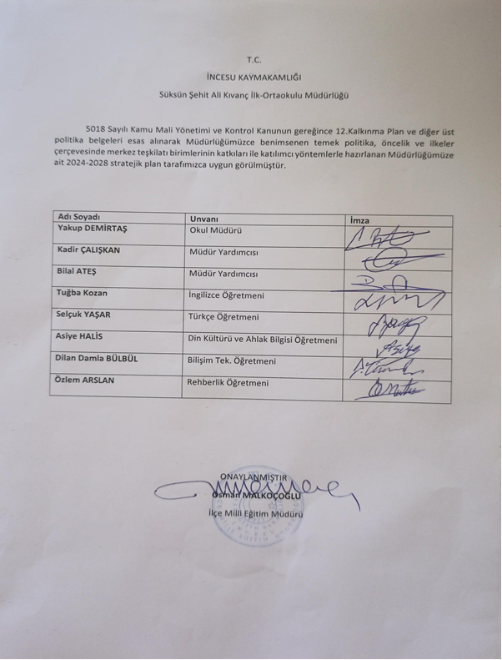









SÜKSÜN ŞEHİT ALİ KIVANÇ İLKOKUL MÜDÜRLÜĞÜ
2023

Süksün Zafer Mahallesi Mehmet Akif Ersoy Caddesi
İncesu / KAYSERİ

